# RANCANG BANGUN SISTEM BOOKING MOBIL PT. LIPPO INSURANCE BERBASIS WEB DENGAN MENGGUNAKAN METODE WATERFALL



**Disusun Oleh:**

**RESI TRI UTAMA**

**201140322**

**PROGRAM STUDI TEKNIK INFORMATIKA**

**FAKULTAS TEKNIK**

**UNIVERSITAS PAMULANG**

**TANGERANG SELATAN**

**20****20**

# RANCANG BANGUN SISTEM BOOKING MOBIL PT. LIPPO INSURANCE BERBASIS WEB DENGAN MENGGUNAKAN METODE WATERFALL

**Diajukan Untuk Melengkapi Salah Satu Syarat**

**Memperoleh Gelar Sarjana Komputer**



**Disusun Oleh:**

**RESI TRI UTAMA**

**2016140322**

**PROGRAM STUDI TEKNIK INFORMATIKA**

**FAKULTAS TEKNIK**

**UNIVERSITAS PAMULANG**

**TANGERANG SELATAN**

**2020**

# LEMBAR PERNYATAAN

Yang bertanda tangan dibawah ini:

Nama : RESI TRI UTAMA

NIM : 2016140322

Program Studi : TEKNIK INFORMATIKA

Fakultas : TEKNIK

Jenjang Pendidikan : STRATA 1

Menyatakan bahwa skripsi yang saya buat dengan judul :

RANCANG BANGUN SISTEM BOOKING MOBIL PT LIPPO INSURANCE BERBASIS WEB DENGAN MENGGUNAKAN METODE WATERFALL

1. Merupakan hasil karya tulis ilmiah sendiri, bukan merupakan karya yang pernah diajukan untuk memperoleh gelar akademik oleh pihak lain, dan bukan merupakan hasil plagiat.

2. Saya ijinkan untuk dikelola oleh Universitas Pamulang sesuai dengan norma hukum dan etika yang berlaku.

Pernyataan ini saya buat dengan penuh tanggung jawab dan saya bersedia menerima konsekuensi apapun sesuai aturan yang berlaku apabila di kemudian hari pernyataan ini tidak benar.

Tangerang Selatan, …….. 2020

Meterai 6000 IDR

(RESI TRI UTAMA)

# LEMBAR PERSETUJUAN

Nama : RESI TRI UTAMA

NIM : 2016140322

Program Studi : TEKNIK INFORMATIKA

Fakultas : TEKNIK

Jenjang Pendidikan : STRATA 1

Judul Skripsi : RANCANG BANGUN SISTEM BOOKING MOBIL PT. LIPPO INSURANCE BERBASIS WEB DENGAN MENGGUNAKAN METODE WATERFALL

Skripsi ini telah diperiksa dan disetujui oleh pembimbing untuk persyaratan sidang skripsi.

Tangerang Selatan, …….. 2020

Pembimbing

|  |
| --- |
| Teti Desyani, S.Kom., M.Kom. |
| 0430128103 |

Mengetahui,

Ketua Program Studi Teknik Informatika

|  |
| --- |
| Dr. Ir. Sewaka, MM. |
| 8842760018 |

# LEMBAR PENGESAHAN

Nama : RESI TRI UTAMA

NIM : 2016140322

Program Studi : TEKNIK INFORMATIKA

Fakultas : TEKNIK

Jenjang Pendidikan : STRATA 1

Judul Skripsi : RANCANG BANGUN SISTEM BOOKING MOBIL PT. LIPPO INSURANCE BERBASIS WEB DENGAN MENGGUNAKAN METODE WARTERFALL

Skripsi ini telah dipertahankan di hadapan dewan penguji ujian skripsi Fakultas Teknik, program studi Teknik Informatika dan dinyatakan.....

Tangerang Selatan, …….. 2020

Penguji I Penguji II

|  |  |  |  |
| --- | --- | --- | --- |
|  |  |  | |
| NIDN |  | | NIDN | |

Pembimbing

|  |
| --- |
| Teti Desyani, S.Kom., M.Kom |
| 0430128103 |

Mengetahui,

Ketua Program Studi Teknik Informatika

|  |
| --- |
| Dr. Ir. Sewaka, MM. |
| 8842760018 |

# KATA PENGANTAR

Dengan mengucap puji syukur penulis panjatkan ke hadirat ALLAH SWT atas petunjuk, rahmat dan karunianya sehingga penulis dapat menyelesaikan menyelesaikan skripsi ini dengan judul, “RANCANG BANGUN SISTEM BOOKING MOBIL PT. LIPPO INSURANE BERBASIS WEB DENGAN MENGGUNAKAN METODE WATERFALL”adapun penyusunan skripsi ini dimaksud untuk memenuhi salah satu syarat guna mencapai gelar sarjana komputer strata satu (S1) Fakultas Teknik Jurusan Teknik Informatika Universitas Pamulang.

Pada kesempatan ini, penulis ingin mengucapkan terimakasih sebesar-besarnya atas bimbingan dan bantuan yang diberikan kepada penulis selama menyelesaikan penulisan skirpsi, terutama terimakasih kepada:

1. Allah SWT yang telah memberikan begitu banyak nikmat dan karunia diantaranya iman dan islam serta sehat dan umur panjang sehingga penulis dapat menyelesaikan penulisan Proposal Skripsi ini.
2. Bapak Dr.Hc. Drs. H. Darsono selaku Ketua Yayasan Sasmita Jaya.
3. Bapak Dr. H. Dayat Hidayat, M.M., selaku Rektor Universitas Pamulang.
4. Bapak syaiful Bakhri, ST., M.Eng.Sc.,Ph.D., selaku Dekan Fakultas Teknik Universitas Pamulang.
5. Bapak Dr. Ir. Sewaka, MM., selaku Ketua Program Studi Teknik Informatika Universitas Pamulang.
6. Ibu Teti Desyani, S.Kom., M.Kom selaku pembimbing skripsi pada Program Studi Informatika di Universitas Pamulang.
7. Reken-rekan dan teman-teman yang ada di UNIVERSITAS PAMULANG.
8. Para sraf dan kariawan PT. LIPPO INSURANCE yang telah bersedia bekerja sama dengan penulis dalam hal melayani permintaan penulis dalam skripsi ini.

Terimakasih sebanyak-banyaknya, semoga Allah SWT membalas kebaikan semua pihak yang telah memberikan bantuannya. Dengan segala keterbatasan pengetahuan dan pengalaman, penulis menyadari bahwa penyusunan tugas akhir ini masih jauh dari sempurna baik materi maupun penyajiannya. Oleh karena itu penulis sangat mengharapkan kritik dan saran yang sifatnya membangun dari pembaca demi perbaikan tugas akhir ini.

Harapan penulis semoga penulisan tugas akhir ini dapat memberikan manfaat bagi pembaca pada umumnya dan Mahasiswa/Mahasiswi Universitas Pamulang pada khususnya.

Tangerang Selatan, …….. 2020

RESI TRI UTAMA

# ABSTARACT

*Developing the information technology that requires everyone to work quickly and properly, we cannot avoid the means of communication and transformation into an essential part of each person's life. The web is one of the most convenient means of communication in which a person can access information and interact. Now many companies, instanists and even personal personnel use web technology to develop change in both information and management sides, and it is no exception for insurer-based firms. According to the study conducted by pt lippo general insurance, one of the people asked that the design of a car insurance system is expected to provide some of the benefits of marketing or drivers to obtain relevant information regarding the availability of cars as well as of requesting cars which they would like to use. The igniter code is one of the framework tools used to build this web based management information system. Automatic scheduling by detailing the car to be used by marketing and by regulating company availability and use of cars to marketing.*

*Keywords: PHP, MYSQL, DESIGN THE BOOKING SYSTEM OF CARS.*

# ABSTRAK

Berkembangnya teknologi informasi yang menuntut semua orang untuk bekerja dengan cepat dan tepat, tidak dapat kita hindari alat komunikasi dan transfortasi menjadi bagian penting dalam kehidupan setiap orang. Web adalah salah satu alat komunikasi yang sangat mudah untuk menjangkau keberadaan seseorang untuk mengakses informasi maupun berinteraksi. Kini banyak perusahaan, instanis bahkan personal menggunakan teknologi web untuk mengembangkan peruahaan di sisi informasi maupun manajemen,tidak terkecuali juga perusahaan yang berbasis asuransi. Berdasarkan hasil penelitian pada PT. Lippo General Insurance dapat di identifikasikan bahwa rancang bangun sistem booking mobil di harapkan dapat memberikan kemudahan kepada marketing atau pun driver untuk mendapatkan informasi terkait mengenai ketersediaan mobil maupun memesan mobil yan mereka ingin pakai. Code Igniter merupakan salah satu framework yang digunakan untuk membangun sistem informasi manajemen berbasis web ini. Penjadwalan otomatis dengan memberikan detail mobil yang akan digunakan oleh marketing serta mengatur ketersediaan dan penggunaan mobil oleh perusahaan kepada marketing.

Kata Kunci : *PHP, MySQL, RANCANG BANGUN SISTEM BOKING MOBIL.*

# DAFTAR ISI

Untuk daftar isi gunakan yg otomatis

# DAFTAR GAMBAR

# DAFTAR TABEL

# DAFTAR SIMBOL

|  |  |  |
| --- | --- | --- |
| Nama | Simbol | Keterangan |
| *Activity* |  | Memperlihatkan bagaimana masing-masing kelas antar muka saling berinteraksi satu sama lain. |
| *Action* |  | *State* dari sistem yang mencerminkan eksekusi dari suatu aksi |
| *Initial Node* |  | Menggambarkan awal dari suatu aktivitas yang berjalan pada sistem. |
| *Activity Final Node* |  | Menggambarkan akhir dari suatu aktivitas yang berjalan pada sistem. |
| *Fork Node* |  | Satu aliran yang pada tahap tertentu berubah menjadi beberapa aliran. |
| *Join Node* |  | Menggambarkan hubungan antara dua *state activity*. |
| *Decision* |  | Diagram yang mengidentifikasikan suatu kondisi dimana ada kemungkinan perbedaan transisi. |
| *Nama* | Simbol | Keterangan |
| *Actor* |  | Menspesifikasikan himpunan peran yang pengguna mainkan ketika berinteraksi dengan use case. |
| *Use Case* |  | Deskripsi dari urutan aksi-aksi yang ditampilkan sistem yang menghasilkan suatu hasil yang terukur bagi suatu aktor. |
| *Collaboration* |  | Interaksi aturan-aturan dan elemen lain yang bekerja sama untuk menyediakan prilaku yang lebih besar dari jumlah dan elemen-elemennya. |
| *Include* |  | Menspesifikasikan bahwa use case sumber secara eksplisit. |
| *Extend* |  | Menspesifikasikan bahwa use case target memperluas perilaku dari use case sumber pada suatu titik yang diberikan. |
| *Association* |  | Menghubungkan antara objek satu dengan objek lainnya. |

|  |  |  |
| --- | --- | --- |
| Nama | Simbol | Keterangan |
| *Class* |  | Himpunan dari objek-objek yang berbagi atribut serta operasi yang sama. |
| *Public Association* |  | Upaya untuk menghindari asosiasi dengan lebih dari 2 objek. |
| *Generalization* |  | Hubungan dimana objek anak (*descendent*) berbagi perilaku dan struktur data dari objek yang ada di atasnya objek induk (*ancestor*). |
| *Realization* |  | Operasi yang benar-benar dilakukan oleh suatu objek. |
| *Dependency* |  | Hubungan perubahan yang terjadi pada suatu elemen mandiri (*independent*) akan mempengaruhi elemen yang bergantung padanya elemen yang tidak mandiri. |

|  |  |  |
| --- | --- | --- |
| Nama | Simbol | Keterangan |
| *Actor* |  | Menggambarkan seseorang atau sesuatu yang berinteraksi dengan sistem. |
| *Boundary* |  | Menggambarkan interaksi antara satu atau lebih *actor* dengan sistem. |
| *Control* |  | Menangani tugas utama dan mengontrol alur kerja suatu sistem. |
| *Entity* |  | Menggambarkan informasi yang disimpan oleh sistem (*database).* |

# DAFTAR LAMPIRAN

Wawancara

Quesoner

Daftar Riwayat Hidup

# BAB I PENDAHULUAN

## Latar Belakang

Perkebangan teknologi informasi yang berkembang pesat belakangan ini telah memasuki hampir pada semua bidang kehidupan, pendidikan, seni dan budaya, kesehatan maupun bidang bisnis, hal ini di tandai oleh semakin banyaknya pengguna *(user)* komputer, baik digunakan secara pribadi maupun untuk kepentingan umum layaknya perusahaan yang memiliki karyawan banyak yang harus mengatur jadwal oprasional perusahaan tersebut. Pada era global ini kebutuhan akan informasi yang tidak terbatas menurut para pengguna komputer untuk merambah informasi yang lebih luas dan tanpa batas. Hal ini didukung dengan semakin banyaknya para pengembang teknologi informasi yang dituntut untuk lebih kreatif dan inovatif dalam memajukan industri *hadware* (perangkat keras) dan *software* (perangkat lunak) komputer. Sejalan dengan kemajuan tersebut kebutuhan perusahaan akan kemudahan akses pada sesuatu cenderung meningkat, baik dari faktor pelayanan yang mencakup kecepatan, kerapian, keakuratan dan ketelitian maupun segala kemudahan lainya.

PT. Lippo General Insurance merupakan salah satu perusahaan penyedia jasa asuransi di indonesia. Perusahaan ini telah meluaskan jaringan bisnisnya di beberapa kota di indonesia. Hingga saat ini saja asuransi Lippo General Insurance telah memiliki cabang dan kantor pemasaran yang semuanya tersebar di Jakarta, Cikarang, Karawaci, Palembang, Medan, Bandung, Surabaya, Solo, Semarang, Makasar, Pekanbaru, Balikpapan dan beberapa kota-kota besar lainya di indoneisa. Mobilitas yang tinggi, waktu yang sedikit, trasportasi menjadi bagian penting dalam menunjang kecepatanan dan kemudahan dalam bekerja. Maka dari itu lebih memudahkanya jika pengaturan jadwal driver dan booking mobil untuk marekting pada menggunakan web.

Selama ini marketing membooking mobil dengan cara menghubungi tim *General Service* (GS) untuk mengetahui ketersediaan mobil yang kosong. Ada pun masalah pada driver mereka tidak mengetahui pasti jadwal serta harus menunggu konfirmasi dari tim *General Service* (GS). Maka sistem managemen informasi ini sangatlah penting untuk mengatur perihal masalah yang terjadi. Sistem ini akan memudahkan marketing maupun driver untuk membooking dan mengetahui jadwal perjalanan serta tempat yang akan mereka tuju.

Dengan hal ini maka dirancanglah sebuah sistem informasi yang dituangkan melalui sebuah penulisan skripsi berjudul “RANCANG BANGUN SISTEM BOOKING MOBIL PT. LIPPO INSURANCE BERBASIS WEB DENGAN MENGUNAKAN METODE WATERFALL ”.

## 1.2 Identifikasi Masalah

Berdasarkan latar belakang permasalahan diatas dapat di rumuskan sebagai berikut :

1. Masih minimnya pengolahan data dan pencatatan booking mobil pada PT. LIPPO INSURANCE.
2. Kurangnya informasi ketersediaan mobil untuk marketing.
3. Masih kurangnya informasi penjadwalan driver dan tempat yang akan dituju.

## 1.3 Rumusan Masalah

Berdasarkan latar belakang masalah dan identifikasi masalah yang telah penulis uraikan diatas, maka rumusan masalah dalam penelitian ini adalah :

1. Bagaimana cara memberikan informasi ketersediaan mobil secara cepat?
2. Bagaimana cara membangun sistem booking mobil untuk marketing ?
3. Bagaimana cara membangun sistem untuk mempermudah pembuatan jadwal diver ?

## 1.4 Tujuan Penelitian

Berdasarkan rumusan masalah di atas, maka yang menjadi tujuan dari peneliti ini adalah :

1. Membangun sistem informasi penjadwalan mobil pada PT. Lippo General Insurance .
2. Membantu dan mempermudah marketing untuk membooking mobil.
3. Mempermudah tim GS membuat jadwal untuk driver.

## 1.5 Batasan Masalah

Adapun batasan dari penelitian yang dilakukan adalah sebagai berikut :

1. Aplikasi yang dibuat hanya dapat diakses oleh kariawan *(user),* kordinator driver *(user),* dan GS *(admin)* PT. Lippo General Insurance.
2. Sistem informasi booking mobil ini mengunakan bahasa pemograman PHP, dan MysQL sebagai database.

## 1.6 Manfaat Penelitian

Ada pun manfaat yang diterima bagi penulis, pembaca dan instansi, sehinga laporan ini dapat berguna dan bermanfaat oleh berbagai pihak sebagai berikut :

1. Manfaat untuk penulis :

Bagi penulis yaitu untuk mengetahui bagaimana cara merancang sistem informasi bokin dan jadwal mobil.

1. Manfaat untuk Universitas Pamulang :

Bagi mahasiswa-mahasiswi di Universitas Pamulang yaitu dapat digunakan sebagai bahan referensi untuk penelitian selanjutnya.

1. Manfaat untuk instansi atau perusahaan:

Bagi PT. Lippo General Insurance memudahkan informasi mulai dari booking mobil dan mengatur jadwal driver .

## 1.7 Metodologi Penelitian

Metedologi penelitian pada dasarnya merpuakan cara ilmiah untuk mendapatkan data dengan tujuan dan kegunaan tertentu. Penggunaan metode dalam melakukan penelititan, bermanfaat untuk mendukung pembuatan laporan berdasarkan data yang diperoleh selama melakukan penelitian tersebut. Dalam penyusunan skripsi ini, penulis menggunakan beberapa metode penelitian yang digunakan, yaitu :

### 1.7.1 Metode Pengumpulan Data

1. Metode Pengamatan Langsung *(Observasi)*

Pengamatan yang langsung dilakukan penelitian terhadap obyek-obyek yang ada pada perusahaan atau instansi terkait untuk mendapatkan data-data yang diperlukan.

1. Metode Wawancara (*Interview*)

Wawancara adalah percakapan dengan maksud tertentu untuk mendapatkan informasi mengenai orang, kejadian, kegiatan, organisasi, perasaan, motivasi tuntutan, kepedulian dan lain-lain (Warui Walidin, 2015:133) Wawancara merupakan proses memperoleh keterangan untuk tujuan penelitian dengan cara melakukan tanya jawab kepada responden ataupun pihak-pihak yang terkait dengan mengajukan beberapa pertanyaan yang ada kaitannya dengan kebutuhan data yang dikumpulkan oleh peneliti.

1. Metode Literatur (*Library Research*)

Riset kepustakaan atau sering disebut juga studi pustaka, menurut Zed (2014: 3) adalah serangkaian kegiatan penelitian yang berkenaan dengan metode pengumpulan data pustaka, kemudian membaca dan mencatat serta mengolah bahan penelitian tersebut.

1. Dokumentasi

Berupa file-file dan foto-foto, serta rekaman wawancara pada saat penelitian.

### 1.7.2 Metode Pengembangan Sistem

Metode air terjun *(waterfall)* suatu proses perangkat lunak yang berurutan, dipandang sebagai terus mengalir kebawah melewai fase-fase perancangan, pemodelan, implementasi dan pengujian.

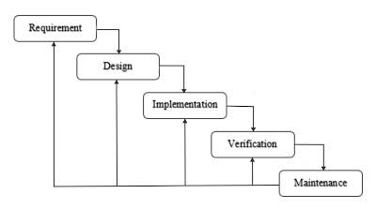

## 

Berikut ini adalah penjelasan dari tahapan-tahapan yang terdapat dalam metode *waterfall* :

1. *System engineering* (rekayasa perangkat lunak), melakukan penggumpulan data dan penetapan kebutuhan semua elemen *system*.
2. *Requirment analysis,* melakukan analisis terhadap permasalahan yang dihadapi dan menetapkan kebutuhan perangkat lunak, fungsi *performasi* dan *interfacing.*
3. *Design*, menetapkan *domain* informasi untuk perangkat lunak, fungsi dan *interfacing.*
4. *Coding* (implementasi) pengkodean yang mengimplementasikan hasil desain ke dalam kode atau bahasa yang dimengerti oleh mesin *computer* dengan menggunakan bahasa pemrogramnan tertentu.
5. *Testing* (pengujian), kegiatan untuk melakukan uji coba program yang sudah dibuatapakah sudah benar atau belum, di uji dengan cara *manual* jika *testing* sudah benar maka program boleh digunakan.
6. *Maintenance* (perawatan), mengenai perangkat lunak yang sudah selesai supaya dapat berjalan dan terhindar dari gangguan-gangguan yang dapat menyebabkan kerusakan.

## 1.8 Sistematika Penulisan

Dalam penyusunan skripsi, sistematika pembahasan yang diatur dan disusun dalam 5 (lima) bab, dan tiap-tiap bab terdiri dari sub-sub bab. Untuk memberikan gambaran yang lebih jelas, maka diuraikan secara singkat mengenai materi dari bab-bab dalam penulisan skripsi ini sebagai berikut :

**BAB I PENDAHULUAN**

Dalam bab ini akan diuraikan tentang latar belakang, rumusan masalah, batasan masalah, tujuan dan manfaat penelitian, metodologi peneltian serta sistematika penulisan.

**BAB II LANDASAN TEORI**

Bab ini merupakan bagian yang mengemukakan teori-teori yang ada dalam penelitian ini. Teori yang mencangkup dalam penelitian ini diambil dari topic penelitian yang di lakukan dan hal-hal yang berguna dalam proses yang ada.

**BAB III ANALISA DAN PERANCANGAN**

Bab ini akan menguraikan landasan teori yang digunakan dan menjadi acuan bagi penulis dalam menyusun skripsi. Selain itu diuraikan buku-buku yang relevan dan berhubungan untuk pembahasan masalah yang dikaji dalam skripsi ini.

**BAB IV IMPLEMENTASI DAN PENGUJIAN SISTEM**

Bab ini menjelaskan tentang implementasi dan pengujian dari aplikasi yang telah dibuat, seperti impelmentasi sistem, implementasi perangkat keras, impementasi perangkat lunak, implementasi aplikasi, implementasi antarmuka, implementasi program, pengujian sistem, kasus dan hasil pengujian.

**BAB V PENUTUP**

Bab ini merupakan penutup yang berisi kesimpulan berdasarkan sumber data yang dikumpulkan dari observasi, wawancara, studi kepustakaan, dan saran yang dapat pengembangan system ini di masa yang akan dating dan dapat dijadikan referensi untuk penelitian selanjutnya.

# BAB II LANDASAN TEORI

## Peneliti Terkait

Dalam penyusunan skripsi ini,penulis sedikit banyak terispirasi dan mereferensi dari penelitian-penelitian sebelumnya yang berkaitan dengan latar berlakang maslah pada skripsi ini. Berikut ini penelitian berhubungan dengan skripsi ini antaralain :

Sistem Resrvasi Lapangan Futsal ada Futsal Conor Menggunakan Metode Waterfall . Ada dua permasalahan dalam penelitian ini (1) Dimana sistem masukan data masih bersifat pencatatan pada buku besar. (2) Pembuatan laporan masih belum akurat karena sering terjadinya salah perhitungan yang mengakibatkan proses pembuatan laporan jadi tidak tepat waktu dikarenakan masih menggunakan pencatatan dibuku besar. Hasil penelitian ini adalah mempermudah pembuatan laporan dan membuat laporan lebih akurat dan tepat waktu.

(Rio Herningtyas, Sastika dan Fata Nidaul Khasanah, Februari 2017).

Pengembangan Sistem Informasi Booking Servis Motor Honda Pada PT.Pacific Motor II Bekasi Berbasis Web. Ada du permasalahan dalam penelitian ini (1) Para pelanggan datang langsung kebengkel untuk mengantri dan mendaftar *sevice* motor yang akan memakan waktu (2) Petugas pelayanan *service* tidak akurat dalam pengimputan data-data pelanggan sengingga data pelanggan tercecer. Hasil Penelitian ini adalah Mempermudah pelanggan untuk mendapat jadwal *service* tanpa harus mengantri.

(Meta Litasari Sestiayudi dan Feri Prasetio Desember 2017).

Penelitian yang dilakukan oleh Agus Saputro dan Tony Sugiarto pada tahun 2016 dengan judul “ Implementasi Booking Rumah Onlene Berbasis Web Pada PT Respati Mandiri “.Dua pokok permasalahan dalam penelitian ini (1) Bagai mana membangun suatu sistem untuk mempermudah masyarakat memesan perumahan (2) Bagai mana merancang suatu sistem yang mampu melayani pemesan yang berada di pelosok . Hasil penelitian ini adalah memudahkan konsumen untuk memesan perumahan yang disediakan oleh PT Respati Mandiri.

(Agus Saputro dan Tony Sugiarto 2016).

## Tinjauan Instansi

Tinjauan terhadap organisasi menjelaskan tentang dibentuknya organisasi, sejarah organisasi, pemimpin, lokasi, dan ruang lingkup kegiatan organiasi serta pola pembagian kerja dan hubungan kerja antar personil.

### Profile Tempat Studi Kasus

**Kegiatan Utama :** Operator Asuransi

**Nama Lengkap :** PT. Lippo Insurance Tbk.

**Tanggal Lahir :** Jumat, 6 September 1963

**Warga Negara :** Jakarta

**Alamat Hukum :** Gedung Lippo Kuningan Lt 27 Unit A&F ,Jl. H.R

Rasuna Said Kav. B-12 Jakarta; Kode Pos : 12940.

**Rincian Kontak :** Beli PT. Lippo General Insurance Tbk. Laporan untuk melihat informasi.

**Website :** <http://www.lippoinsurance.com>

### 2.2.2 Sejarah Tempat Studi Kasus

**PT. Lippo General Insurance, Tbk.**  adalah sebuah perusahaan [asuransi](https://id.wikipedia.org/wiki/Asuransi) di [Indonesia](https://id.wikipedia.org/wiki/Indonesia) yang didirikan pada [1963](https://id.wikipedia.org/wiki/1963) dengan nama PT Asuransi Brawijaya. PT Lippo General Insurance Tbk. pada awalnya didirikan pada tanggal [6 September](https://id.wikipedia.org/wiki/6_September) [1963](https://id.wikipedia.org/wiki/1963) dengan nama PT Asuransi Brawijaya. Kemudian pada tanggal [24 Januari](https://id.wikipedia.org/wiki/24_Januari) [1964](https://id.wikipedia.org/wiki/1964) nama perusahaan diganti menjadi PT Maskapai Asuransi Marga Suaka. Setelah berjalan selama delapan belas tahun,pada tanggal [1 Oktober](https://id.wikipedia.org/wiki/1_Oktober) [1982](https://id.wikipedia.org/wiki/1982) nama perusahaan disempurnakan menjadi PT Asuransi Marga Pusaka. Pada tanggal [9 Januari](https://id.wikipedia.org/wiki/9_Januari) [1991](https://id.wikipedia.org/wiki/1991) perusahaan mengubah kedudukan usaha yang semula di [Surabaya](https://id.wikipedia.org/wiki/Surabaya) menjadi di [Jakarta](https://id.wikipedia.org/wiki/Jakarta). Kemudian pada tanggal [6 Juli](https://id.wikipedia.org/wiki/6_Juli) [1991](https://id.wikipedia.org/wiki/1991) nama perusahaan diubah menjadi PT Lippo General Insurance. Setelah Penawaran Umum Saham Perseroan kepada masyarakat,pada tanggal [21 April](https://id.wikipedia.org/wiki/21_April) [1997](https://id.wikipedia.org/wiki/1997) PT Lippo General Insurance menjadi perusahaan terbuka dan nama perusahaan dilengkapi menjadi PT Lippo General Insurance Tbk. dan pada tanggal [22 Juli](https://id.wikipedia.org/wiki/22_Juli) [1997](https://id.wikipedia.org/wiki/1997) saham dari PT Lippo General Insurance Tbk. dicatatkan di [Bursa Efek Indonesia](https://id.wikipedia.org/wiki/Bursa_Efek_Indonesia) "IDX" (d/h [Bursa Efek Jakarta](https://id.wikipedia.org/wiki/Bursa_Efek_Jakarta)).

### 2.2.3 Visi & Misi LIPPO INSURANCE

* Visi

Menjadi salah satu perusahaan asuransi umum terkemuka di inonesia dengan akses yang kuat dalam jaringan ingternasional.

* Misi

Menjalankan usaha perasuransian umum secara propesional dan penuh kehati-hatian serta berkomitmen tinggi untuk mencapai pertumbuhan yang sehat melalui standar pelayanan yang super.

### Struktur Organisasi

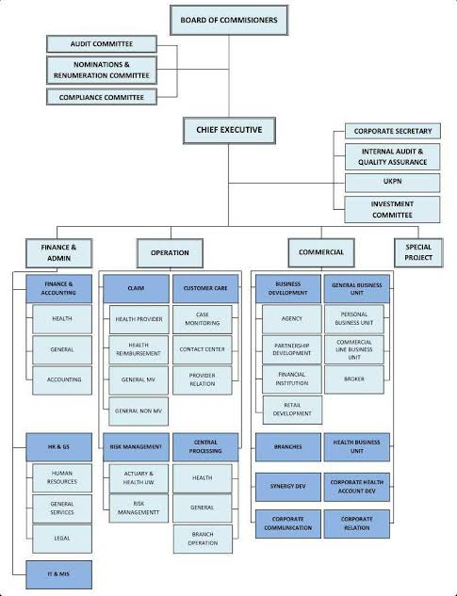

Gambar 2.1 Srtuktur Organisasi

### Tugas & Wewenang

Dari struktur organisasi di atas, maka terdapat uraian tugas dan wewenang untuk masing-masing divisi, sebagai berikut:

## 1. *Audiet Comittee*

Mencari informasi awal terkait bagian yang akan diaudit dan melaukan tinjauan dan dokumn persyaratan lain yang berkaitan dengan *audit*.

## *Finace*

Memiliki tugas yang berurusan lagung dengan urusan uang perusahaan itu sendiri. Finance juga akan fokus dalam tugas dan tanggung jawab pencarian, pengelolaan, pengalokasian dana, dan melakukan pembayaran di perusahaaan.

1. *Admin*

Bertanggung jawab atas pembuatan polis yang akan di kirim kepada tertanggung.

1. *Claim*

Memastikan bahwa claim yang diajukan diproses dengan cepat dan tepat hingga diambil suatu keputusan (bayar, cancel, atau *rejet*) yang telah dilakukan analisa sesuai dengan prosedur dan waktu yang telah ditentukan.

1. *Marketing*

Bertugas untuk memenuhi kebutuhan dan keinginan konsumen serta menjual produk yang telah disediakan oleh perusahaan.

1. *General Servise*

Mempunyai tugas mendukung kegiatan operasionalperusahaan melalui pengadaan barang dan jasa yang dibutuhkan. Tugas ini mencakup fasilitas dan sumber daya penunjung lain seperti kendaraan operasional, *office boy*, *cleaning srvice*, *security*, operation telpon, dan jasa *outsourcing* lainya.

**2.3** **Teori Yang Berhubungan Dengan Sistem Secara Umum**

Berisi tentang semua pengertian yang berhubungan dengan aplikasi yang akan dibuat atau pengertian yang berhubungan dengan lainnya.

### 2.3.1. Rancagan Bangun

Menurut KBBI ( Kamus Besar Bahasa Indonesia ), kata “rancang” merupakan kata dasar dari “merancang” yang berarti mengatur segala sesuatu (sebelum bertindak, mengerjakan, atau melakukan sesuatu) atau merencanakan.

Menurut Pressman yang dikutip oleh Buchari dkk dalam jurnal E-Journal Teknik Informatika Vol. 6 No. 1 (2015), rancang merupakan serangkaian prosedur untuk menerjemahkan hasil analisa dari sebuah sistem ke dalam bahasa pemrograman untuk mendeskripsikan dengan detail bagaimana komponen-komponen sistem diimplementasikan.

Menurut Pressman yang dikutip oleh Taufan dalam jurnal E-Journal Teknik Informatika Vol. 11 No. 1 (2017),“bangun atau pembangunan adalah kegiatan menciptakan sistem baru maupun mengganti atau memperbaiki sistem yang telah ada secara keseluruhan”.

Menurut Maulani dkk dalam Jurnal ICIT Vol. 4 No. 2 (2018:157),“Rancang bangun adalah menciptakan dan membuat suatu aplikasi ataupun sistem yang belum ada pada suatu instansi atau objek tersebut”.

Berdasarkan pengertian diatas, peneliti menyimpulkan bahwa rancang bangun adalah gambaran dari sistem untuk menciptakan sistem baru atau memperbaharui sistem sebelumnya.

### 2.3.2. Pengertian Sistem

Sistem adalah sebuah tatanan (keterpaduan) yang terdiri atas jumlah komponen fungsional (dengan satuan fungsi dan tugas khusus) yang saling berhubungan dan secara bersama-sama bertujuan (Fathansyah, 2012:11). Menurut (Sutabri, 2012:6) sistem adalah sekelompok unsur yang erat hubungannya satu dengan yang lain, yang berfungsi bersama-sama untuk mencapai tujuan tertentu.

Sistem dapat didefinisikan sebagai sekelompok elemen yang terintegrasi dengan maksud yang sama untuk mencapai suatu tujuan. Hal pertama yang perlu diperhatikan dalam suatu sistem adalah elemen-elemennya. Tentunya setiap sistem memiliki elemen-elemennya sendiri, yang kombinasinya berbeda antara sistem yang satu dengan sistem yang lain. Namun demikian, susunan dasarnya tetap sama (Nugroho, 2010:17).

Sistem dapat diartikan sebagai suatu kumpulan atau himpunan dari unsur atau variabel-variabel yang saling terorganisasi, saling berinteraksi dan saling bergantung sama lain.

Dari berbagai uraian di atas dapat disimpulkan bahwa pengertian sistem adalah sebuah tatanan (keterpaduan), sekelompok unsur atau elemen yang berhubungan satu dengan yang lain untuk mencapai suatu tujuan.

### 2.3.3. Pengertian Informasi

Azhar Susanto (2004:46) dalam bukunya Sistem Informasi Akuntansi, menyatakan bahwa informasi adalah hasil pengolahan data yang memberikan arti dan manfaat.

Jogianto (2004:8) dalam bukunya yang berjudul Analisis dan Desain Sistem Informasi, berpendapat bahwa informasi adalah data yang diolah menjadi bentuk yang lebih berguna bagi yang menerimanya.

### 2.3.4. Pengertian Sistem Informasi

Menurut John F. Nash (1995:8) Sistem informasi merupakan Sistem Informasi adalah kombinasi dari manusia, fasilitas atau alat teknologi, media, prosedur dan pengendalian yang ditujukan untuk mengatur jaringan komunikasi yang penting, proses transaksi tertentu dan rutin, membantu manajemen dan pemakai intern dan ekstern dan menyediakan dasar untuk pengambilan keputusan yang tepat.

### 2.3.5. Pengertian UML

Pengertian UML menurt para ahli :

a. Menurut Booch (2005:7), UML merupakan bahasa standar yang digunakan dalam perancangan sebuah sistem.

b. Menurut Nugroho (2009:4), UML merupakan metode kolaborasi antara metode-metode booch, OMT (Object Modeling Technique), serta OOSE (Object Oriented Software Enggineering) yang digunakan untuk menganalisa perancangan sistem.

c. Menurut Herlawati (2011:10), UML merupakan kumpulan diagram yang terdiri dari sembilan diagram atau delapan diagram.

berikut adalah beberapa tujuan dan fungsi dari UML.

a. Sebuah bahasa pemodelan yang bisa digunakan dan dimanfaatkan di masa yang akan datang, baik oleh manusia maupun oleh mesin.

b. Mampu memberikan bahasa pemodelan secara visual kepada user dengan berbagai bahasa pemograman yang digunakan.

c. Memungkinkan untuk menyatukan praktek terbaik dalam suatu pemodelan.

d. UML digunakan untuk memodelkan sistem dengan menggunakan OPP, sehingga tidak hanya digunakan untuk pemodelan perangkat lunak saja.

e. Mampu menghasilkan model yang sangat baik, mudah untuk digunakan serta memungkinkan untuk dikerjakan secara terpisah.

f. Dapat dimanfaatkan sebagai blue print, karena pemodelan ini sangat rinci dan tertata.

### 2.3.6. Pengertian Website

*Website* adalah suatu aplikasi yang diakses menggunakan web browser melalui suatu jaringan seperti internet atau intranet. Website dapat diartikan suatu kumpulan-kumpulan halaman yang menampilkan berbagai macam informasi teks, data, gambar, animasi, suara, video maupun gabungan dari semuanya, baik statis maupun dinamis, yang dimana membentuk satu rangkaian bangunan yang saling berkaitan dan masing-masing dihubungkan dengan jaringan halaman atau hyperlink. Website merupakan suatu aplikasi perangkat lunak komputer yang dikodekan dalam bahasa yang didukung web browser (seperti HTML, JavaScript, AJAX, Java, PHP, dan lainnya).

*Website* adalah sebuah sistem dengan informasi yang disajikan dalam bentuk teks, gambar, suara, dan lainnya yang tersimpan dalam sebuah server web internet yang disajikan dalam bentuk hypertext. Informasi web pada umumnya ditulis dalam format HTML. Interaksi web dibagi dalam 3 langkah yaitu permintaan, pemrosesan, dan jawaban (Simarmata & Janner, 2010). Web dalam ilmu komputer/internet khususnya adalah jaringan luas yang mencakup seluruh dunia.

Dari penjelasan yang telah dipaparkan di atas, aplikasi website dapat di simpulkan dokumen yang berisi informasi berupa data, teks, gambar, suara, video, dan lainnya yang di kodekan dalam suatu bahasa pemerograman yang dapat di dukung web browser dan distribusikan menggunakan internet.

### 2.3.7. Pengertian Web Browser

Web Browser adalah software untuk mencari, menjelajahi dan mengambil informasi yang kita inginkan yang terdapat dari berbagai sumber situs dari internet. Web browser juga dapat menerjemahkan halaman situs web yang dikirip dalam bentuk HTTP/HTTPS (Hypertext Transfer Protocol/Secure) atau dalam bentuk FTP (File Transfer Protokol) untuk dapat di tampilkan dalam bentuk user interface yang mudah di gunakan.

### 2.3.8. Pengertian Internet

Kayo, Mori, dan Takano (1996) internet memiliki tiga keunggulan. yang pertama adalah kemampuan untuk saling bertukar informasi secara bebas, kedua adalah kedinamikannya dalam mengikuti perkembangan waktu. informasi daam internet sangatlah cepat berkembang, sehingga memungkinkan para penggunanya dalam mengakses informasi terbaru. informasi ini begitu cepat bahkan terkadang lebih cepat dari media cetak. Ketiga, sifat internet yang interaktif, membuat para penggunanya mapu berinteraksi dan ber komunikasi dengan pengguna pengguna internet Lain di belahan dunia apapun.

### 2.3.9. Pengertian PHP

Menurut Saputra, Subagio dan Saluki dalam Sujana Cristian (2012) “PHP merupakan bahasa pemrograman yang difungsikan untuk membangun suatu website dinamis, PHP menyatu dengan kode HTML, maksudnya adalah beda kondisi, HTML digunakan sebagai pembangun atau pondasi dari kerangka layout web sedangkan PHP difungsikan sebagai prosesnya”.

### 2.3.10. Pengertian Basis Data

C.J. Date (dalam Muiz, 2007) mengatakan bahwa sistem basis data pada dasarnya dapat dianggap sebagai tempat atau lokasi untuk sekumpulan berkas data yang sudah terkomputerisasi dengan tujuan untuk memelihara informasi, dan juga memuat informasi tersebut, terutama apabila informasi tersebut sedang dibutuhkan.

### 2.3.11. Pengertian PhypMyadmin

Menurut Kurniawan (2008:8) “PhpMyAdmin adalah halaman yang terdapat pada web server”. Fungsi dari halaman ini adalah sebagai pengendali database MySQL menggunakan web server.

### 2.3.12. Penegrtian MySQL

Menurut Arief (2011d:152) “MySQL adalah salah satu jenis database server yang sangat terkenal dan banyak digunakan untuk membangun aplikasi web yang menggunakan database sebagai sumber dan pengolahan datanya”.

### 2.3.13. Pengertian XAMPP

Menurut Hidayatullah (2015) XAMPP merupakan web server yang mudah digunakan yang dapat melayani tampilan halaman web yang dinamis dan dapat diakses secara lokal menggunakan web server local (localhost).

### 2.3.14. Pengertian Notepad++

Notepad ++ adalah editor kode sumber gratis (seperti dalam "kebebasan berbicara" dan juga dalam "bir gratis") dan penggantian Notepad yang mendukung beberapa bahasa. Berjalan di lingkungan MS Windows, penggunaannya diatur oleh Lisensi GPL.

### 2.3.15. Pengertian Framework Botsrap

Pengertian Bootstrap adalah library (pustaka / kumpulan fungsi- fungsi) dari Framework CSS yang dibuat khusus untuk bagian pengembangan fontend dari suatu website. Didalam library tersebut terdapat berbagai jenis file yang diantaranya HTML, CSS, dan Javascript. Hampir semua developer website menggunakan framework bootstrap agar memudahkan dan mempercepat pembuatan website. Karena semuanya sudah ada dalam frameworknya sehingga para develop / pengembang hanya tinggal membuat / menyisipkan class nya yang ingin dipakai seperti membuat tombol, grid navigasi dan lain sebagainya.

### 2.3.16. Pengertian Metode Waterfall

Metode Waterfall merupakan salah satu model pengembangan perangkat lunak yang ada di dalam model SDLC (Sequencial Development Life Cycle). Menurut Sukanto dan Shalahuddin dalam Firmansyah Y dan Udin (2013) mengemukakan bahwa “”SDLC adalah mengembangkan atau mengubah sistem perangkat lunak dengan menggunakan model-model dan metodelogi yang digunakan orang untukn mengembangkan sistem-sistem perangkat lunak sebelumnya, berdasarkan best practice atau cara -cara yang sudah teruji baik”.

### 2.3.17. White Box Testing

Pengujian yang didasarkan pada pengecekan terhadap detail perancangan, menggunakan struktru desain pada kontrol dari desain program secara procedural untuk membagi pengujian kedalam kedalam beberapa kasus pengujian.

### 2.3.18. Black Boxt Testing

Pengujian yang dilakukan hanya mengamati hasil eksekusi melalui data uji dan memeriksa fungsional dari perangkat lunak.

# BAB III ANALISA DAN PERANCANGAN

## Analisa Sistem

Analisa system merupakan penguraian dari suatu system informasi secara utuh kedalam bagian – bagian komponennya dengan maksud untuk mengidentifikasikan dan mengevaluasi permasalahan, kemampuan, hambatan yang terjadi dan kebutuhan yang diharapkan sehingga dapat diusulkan perbaikan.

### Analisa Sistem Yang Sedang Berjalan

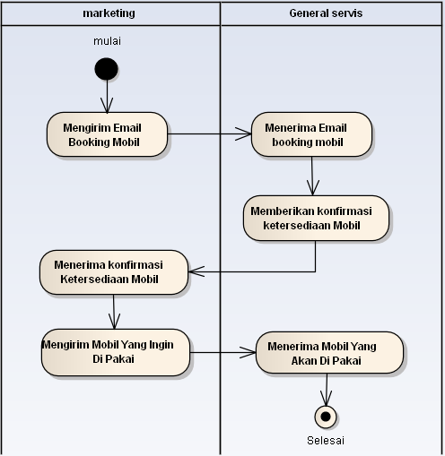 Tujuan dari penganalisaan prosedur pada sistem saat ini adalah untuk mengetahui lebih jelas bagaimana cara kerja sistem tersebut, sehingga kelebihan dan kekurangan sistem dapat diketahui. Tahap yang pertama adalah mendefinisikan permasalahan yang terjadi. Permasalahan yang dihadapi dalam penelitian adalah bagaimana membantu marketing untuk membookoing mobil secara cepat, karena selama ini marketing membooking mobil harus melalui media email, dan menunggu konfirmasi dari tim general service, ini sangatlah kurang mempermudah.

### 3.1.2 Evaluasi Sistem

Mengevaluasi sitem yang sedang berjalan saat ini dan memberikan solusi dari permasalahan yang ada

.

|  |  |
| --- | --- |
| Masalah | Solusi |
|  |  |
|  |  |

Tabel 3.1 Masalah Dan Solusi

### Analisa Data

Analisa data yaitu menganalisa data data yang yang digunakan untuk menentukan penyelesaian masalah

## Sistem Yang Diusulkan

System yang diusulkan maksudnya adalah sitem yang akan kalian gunakan sebagai penyelesaian permasalahan di atas.

### 3.2.1 Perancangan Basis Data

Perancangan basis data merupakan perancangan yang digunakan untuk pembuatan dan penyimpanan data kedalam sistem yang terdiri dari beberapa file database. Pada perancangan basis data yang akan dibahas, diantaranya adalah sebagai berikut:

#### Entity Relationship Diagram (ERD)

ERD Mendeskripsikan hubungan antara penyimpanan dan didasarkan pada persepsi fakta dunia yang terdiri dari sekumpulan objek. Komponen utama ER adalah entitas, atribut dan relasi. Entitas merupakan individu yang mewakili sesuatu yang nyata dapat dibedakan dari yang lain. Relasi merupakan adanya hubungan diantara sejumlah entitas yang berasal dari entitas yang berbeda. Tahap ini penulis mulai melakukan pemodelan berdasarkan hasil analisa.

Berikut adalah rancangan ERD untuk Aplikasi Sistem Booking Mobil.

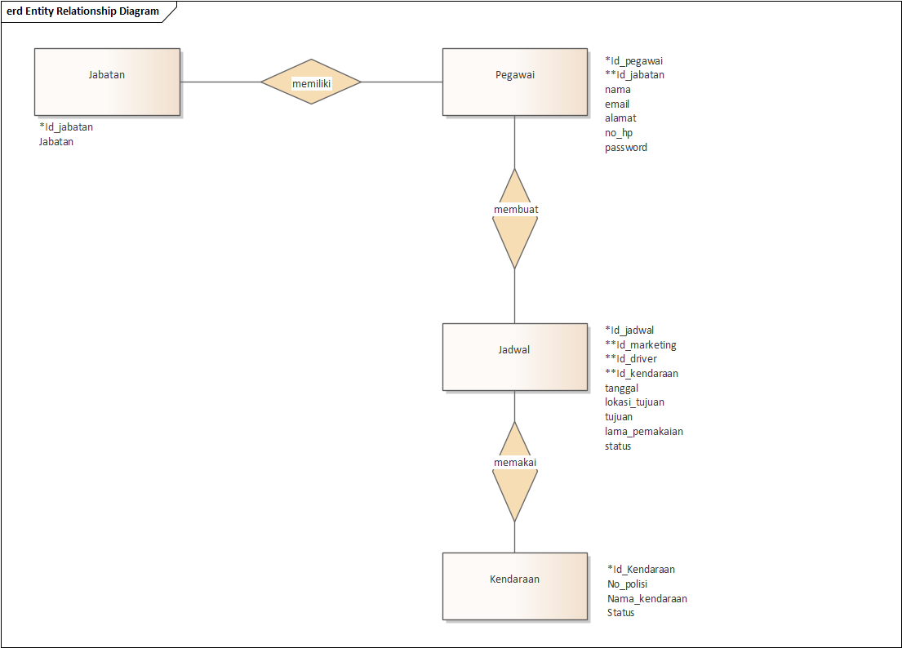

#### 3.2.1.2 Transformasi ERD ke LRS

Diagram ERD yang telah dibuat selanjutnya akan ditransformasikan kebentuk LRS. Berikut adalah langkah pengelompokkan pada diagram ERD untuk menentukan entitas pada diagram LRS.

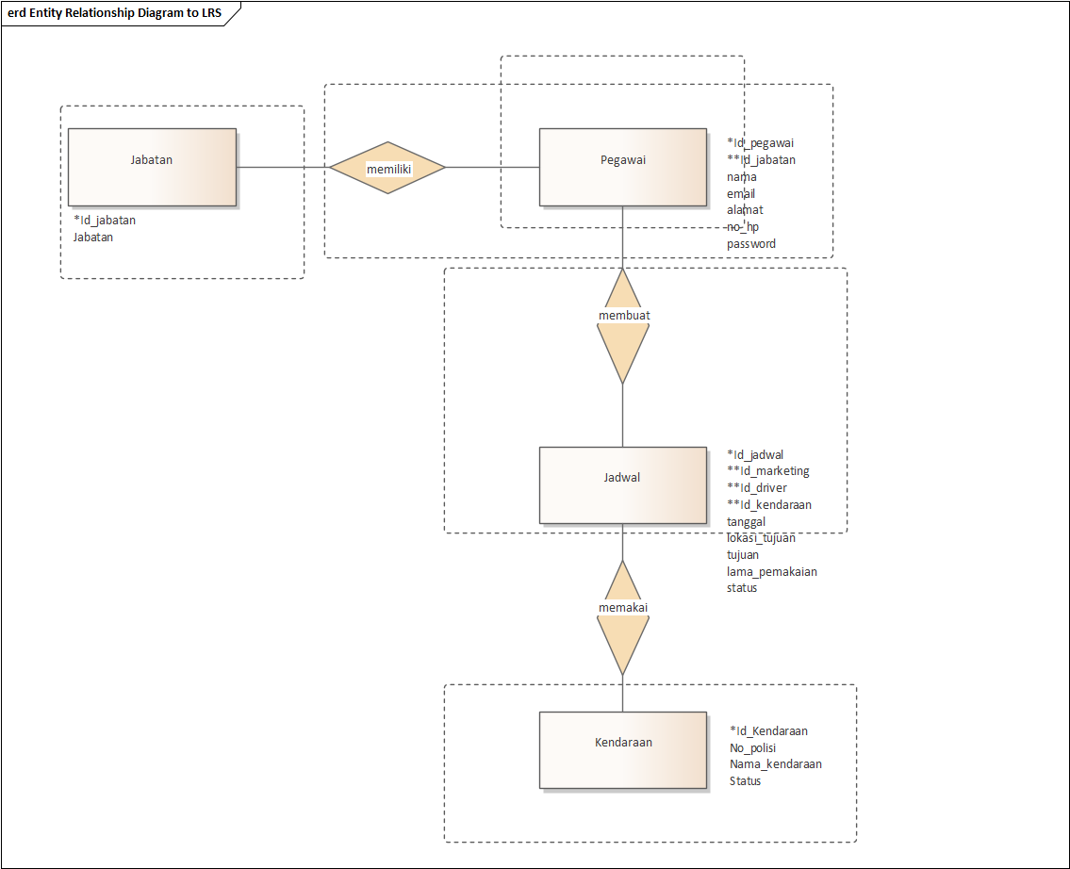

#### 3.2.1.3 Logical Record Structure (LRS)

Hasil dari transformasi adalah LRS yang mempresentasikan struktur record-record pada table yang telah terbentuk dari hasil himpunan entitas. Berikut adalah rancangan LRS untuk Aplikasi Sistem Booking Mobil.

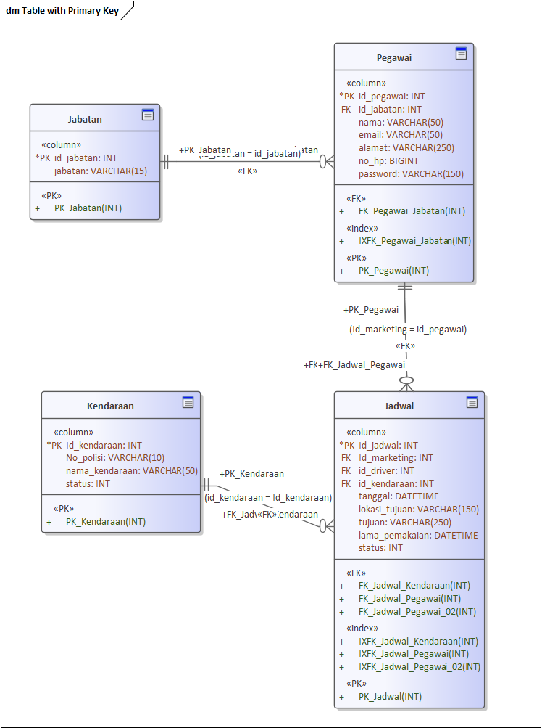

#### 3.2.1.4 Spesifikasi Database

Yang dimaksud disini adalah daftar table yang digunakan dalam sebuah aplikasi. Berikut adalah Spesifikasi Database yang digunakan pada Aplikasi Sistem Booking Mobil.

##### Table Jabatan

|  |  |  |  |
| --- | --- | --- | --- |
| **Nama Atribut** | **Tipe Data** | **Lebar** | **Keterangan** |
| Id_Jabatan | INT |  | Primary Key |
| Jabatan | VARCHAR | 15 |  |

##### Table Pegawai

|  |  |  |  |
| --- | --- | --- | --- |
| **Nama Atribut** | **Tipe Data** | **Lebar** | **Keterangan** |
| Id_Pegawai | INT |  | Primary Key |
| Id_Jabatan | INT |  | Foreign Key |
| Nama | VARCHAR | 50 |  |
| Email | VARCHAR | 50 |  |
| Alamat | VARCHAR | 250 |  |
| NO_hp | BIGINT |  |  |
| Password | VARCHAR | 100 |  |

##### Table Jadwal

|  |  |  |  |
| --- | --- | --- | --- |
| **Nama Atribut** | **Tipe Data** | **Lebar** | **Keterangan** |
| Id_Jadwal | INT |  | Primary Key |
| Id_Marketing | INT |  | Foreign Key |
| Id_Driver | INT |  | Foreign Key |
| Id_Kendaraan | INT |  | Foreign Key |
| Tanggal | DATETIME |  |  |
| Lokasi_tujuan | VARCHAR | 150 |  |
| Tujuan | VARCHAR | 250 |  |
| Lama_pemakaian | DATETIME |  |  |
| status | INT |  |  |

##### Table Kendaraan

|  |  |  |  |
| --- | --- | --- | --- |
| **Nama Atribut** | **Tipe Data** | **Lebar** | **Keterangan** |
| Id_Kendaraan | INT |  | Primary Key |
| No_polisi | VARCHAR | 10 |  |
| Nama_kendaraan | VARCHAR | 50 |  |
| Status | INT |  |  |

### 3.2.2 Perancangan Sistem

Perancangan sistem bertujuan untuk membuat design atau rancangan dari sistem yang akan dibuat, disini penulis membuat rancangan sistem dengan menggunakan UML Diagram.

**3.2.2.1 Use Case Diagram**

*Use case* diagram merupakan pemodelan untuk kelakuan *(behavior)* sistem yang akan dibuat. Use case diagram mendiskripsikan sebuah interaksi antara satu atau lebih aktor dengan sistem yang akan dibuat.

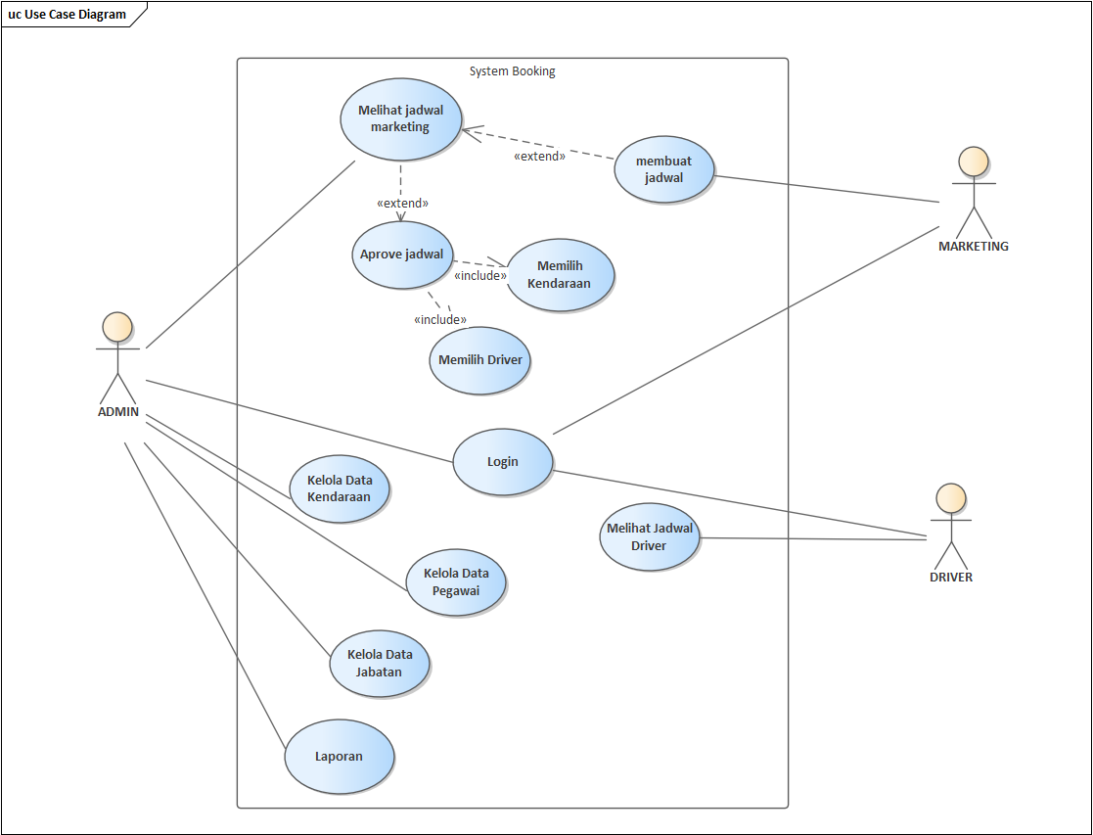

Berikut Penjelasan dari Use Case Diagram diatas :

|  |  |  |  |
| --- | --- | --- | --- |
| **No** | **Aktor** | **Use Case** | **Keterangan** |
| 1. | Aktor | Login | Admin melakukan Login ke dalam aplikasi. |
| 2. | Admin | Melihat Jadwal Marketing | Admin melihat Jadwal yang sudah di buat oleh marketing |
| 3. | Admin | Aprove Jadwal | Admin Aprove jadwal yang di buat marketing |
| 4. | Admin | Pilih Kendaraan | Admin Memilihkan kendaraan untuk jadwal marketing |
| 5. | Admin | Pilih Driver | Admin Memilihkan Driver untuk jadwal marketing Marketing |
| 6. | Admin | Kelola Data Kendaran | Admin Mengelola Data Kendaraan |
| 7. | Admin | Kelola Data Pegawai | Admin Mengelola Data Pegawai |
| 8. | Admin | Kelola Data Jabatan | Admin Mengelola Data Jabatan |
| 9. | Admin | Laporan | Admin Melihat Laporan Jadwal. |
| 10. | Marketing | Membuat Jadwal | Marketing Membuat Jadwal Keluar |
| 11. | Driver | Melihat Jadwal | Driver Melihat Jadwal Keluar |

#### 3.2.2.2 Activity Diagram

Activity Diagram menggambarkan *workflow* (Aliran Kerja) dari sebuah sistem atau aplikasi.

##### Activity Diagram Login

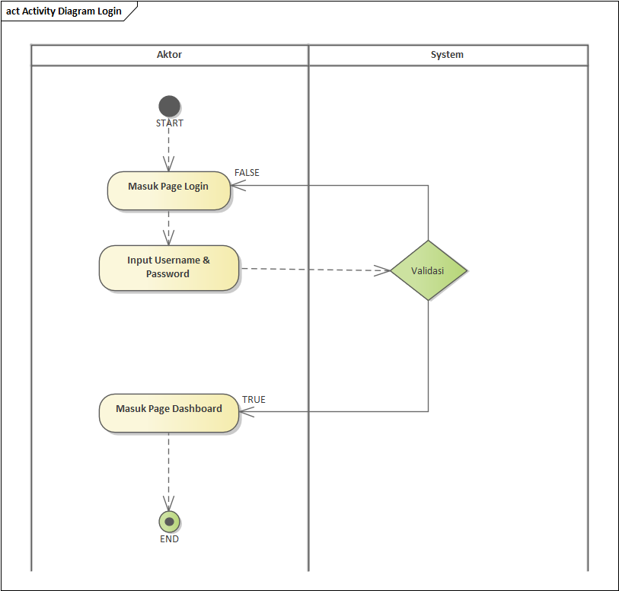

##### Activity Diagram Membuat Jadwal

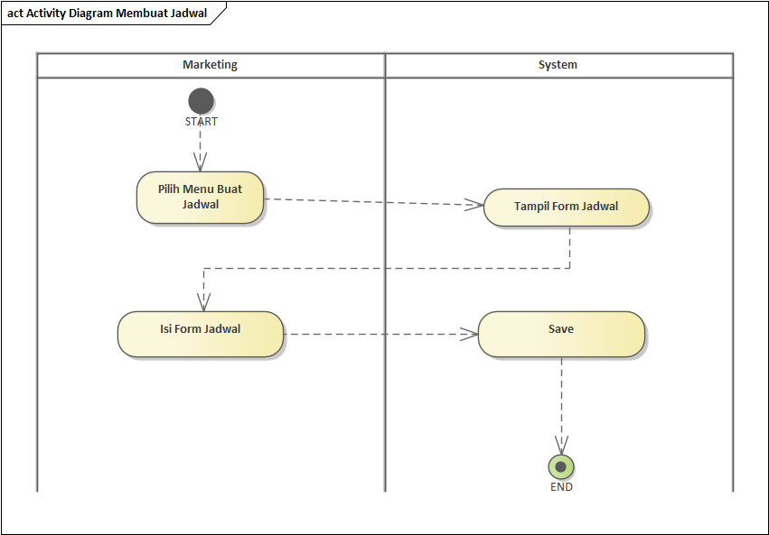

##### Activity Diagram Melihat Jadwal Marketing

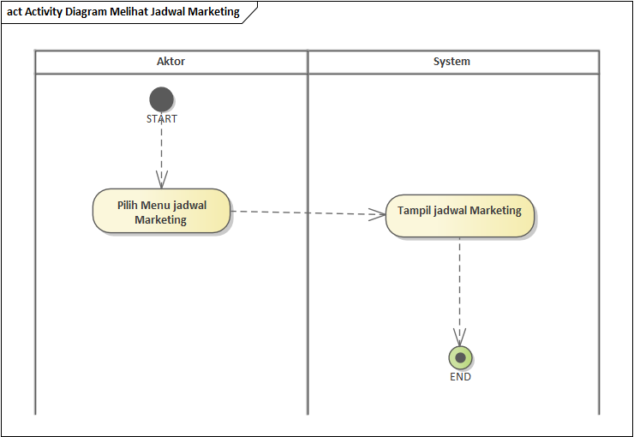

##### Activity Diagram Melihat Jadwal Driver

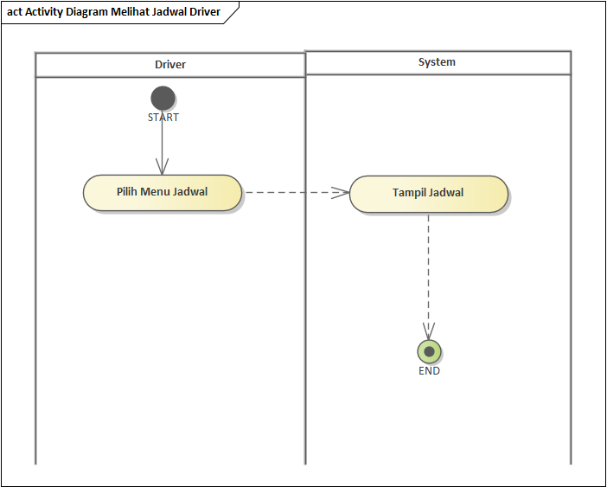

##### Activity Diagram Arpove Jadwal

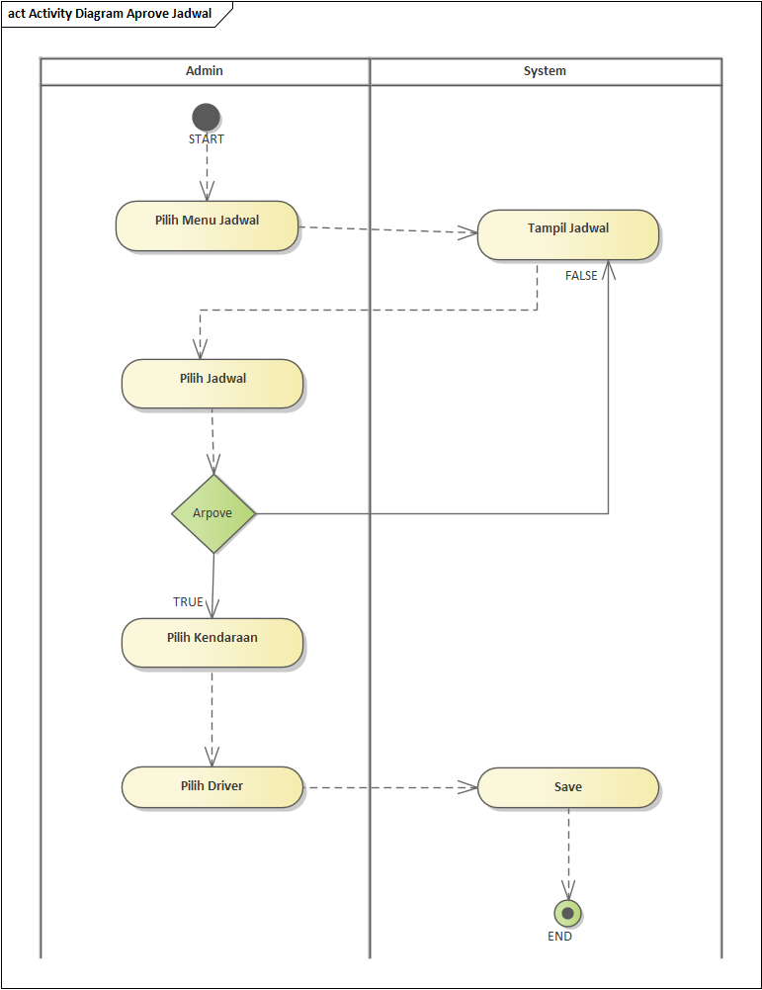

##### Activity Diagram Kelola Data Kendaraan

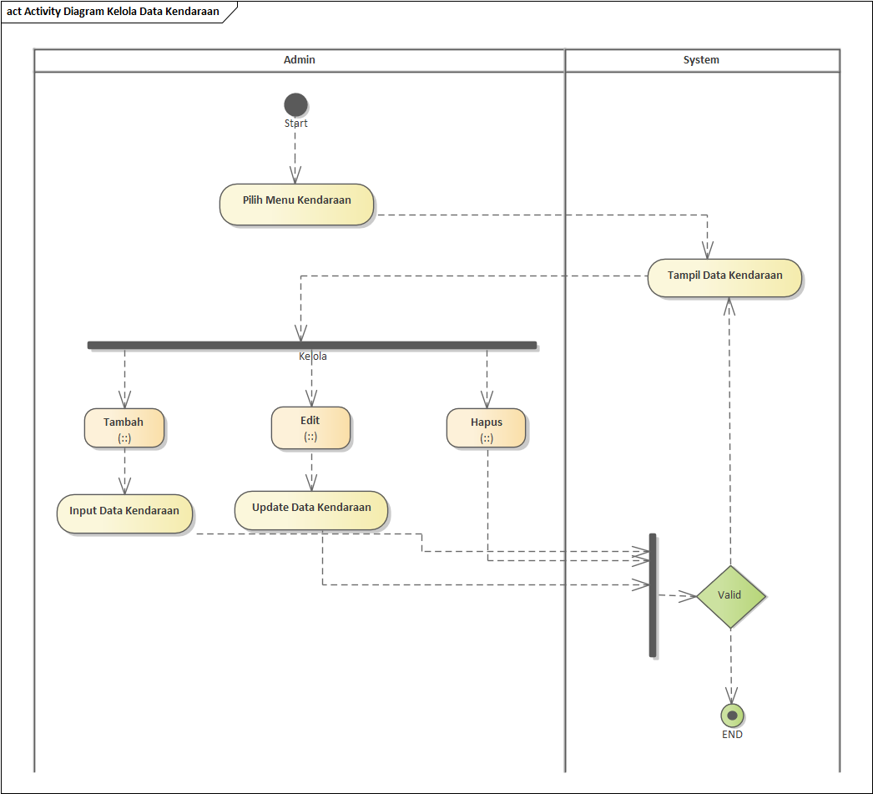

##### Activity Diagram Kelola Data Pegawai

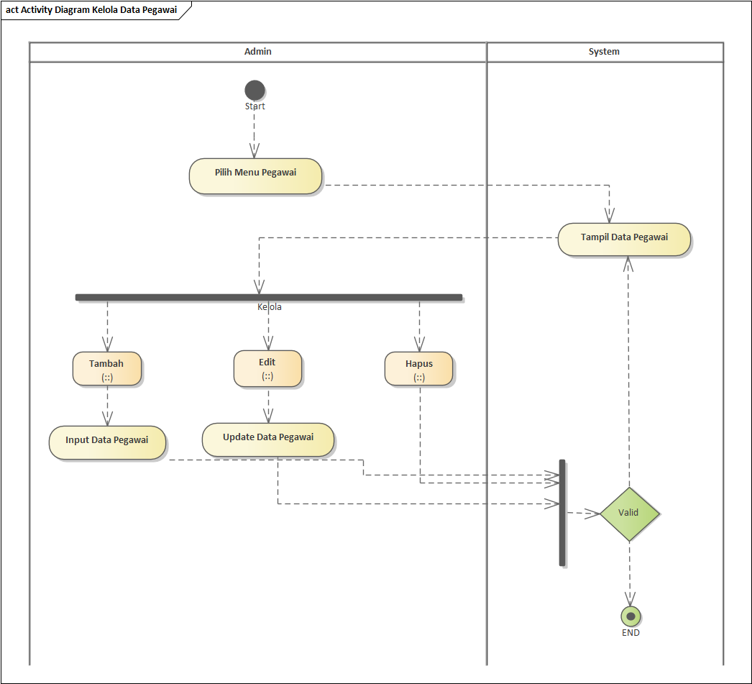

##### Activity Diagram Kelola Data Jabatan

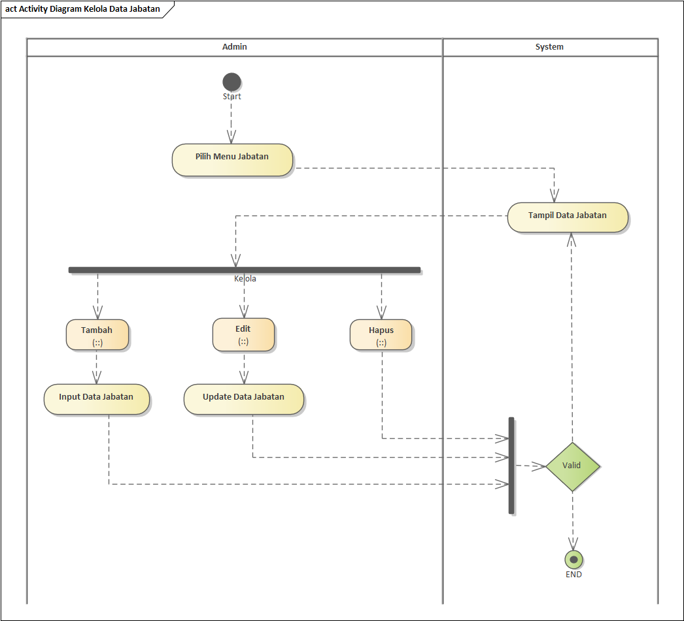

##### Activity Diagram Laporan

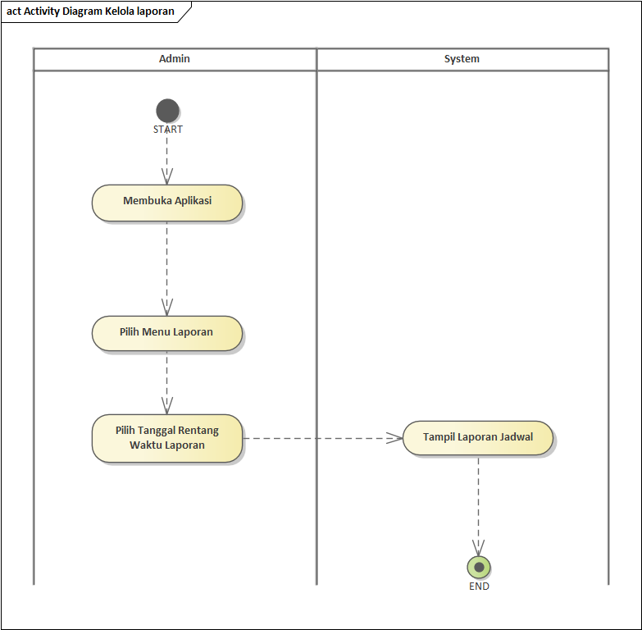

#### 3.2.2.3 Sequence Diagram

Diagram sequence merupakan salah satu diagram interaction yang menjelaskan bagaimana suatu operasi itu dilakukan. Diagram ini diatur berdasarkan waktu yang berjalannya dalam pesan yang terurut.

##### Sequence Diagram Login

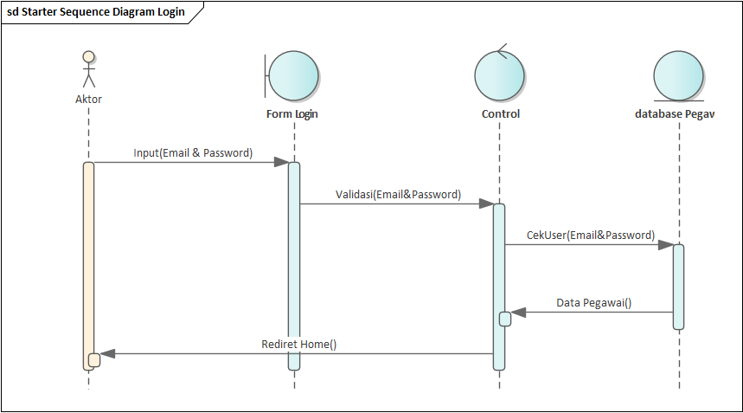

##### Sequence Diagram Membuat Jadwal

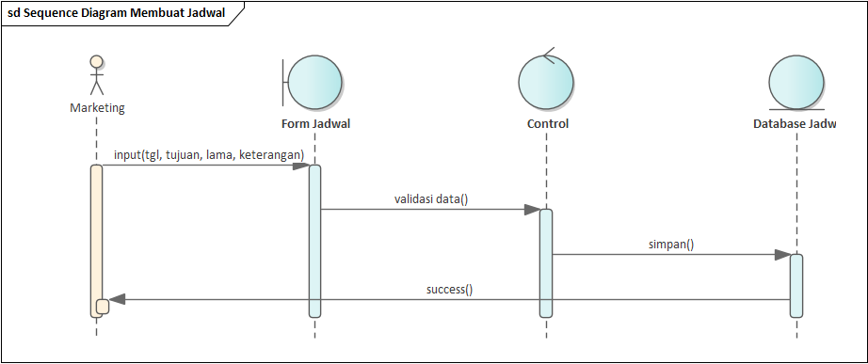

##### Sequence Diagram Melihat Jadwal Marketing

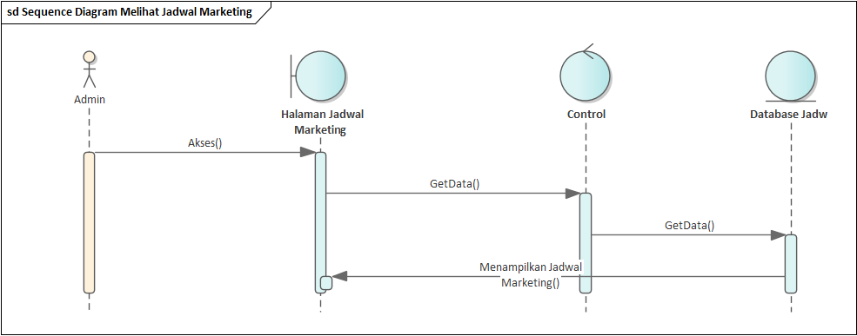

##### Sequence Diagram Melihat Jadwal Driver

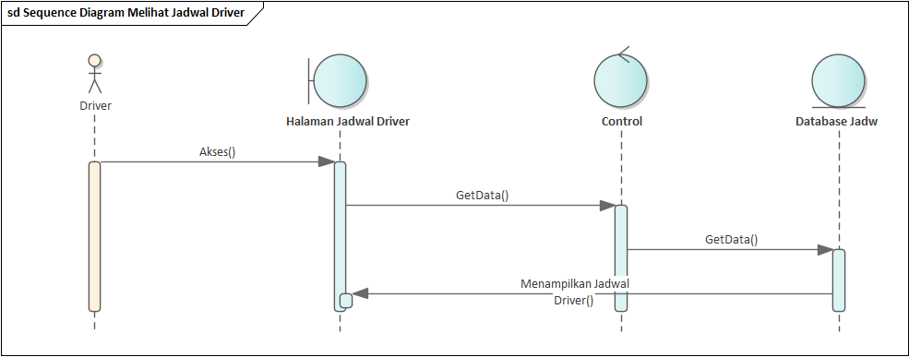

##### Sequence Diagram Aprove Jadwal

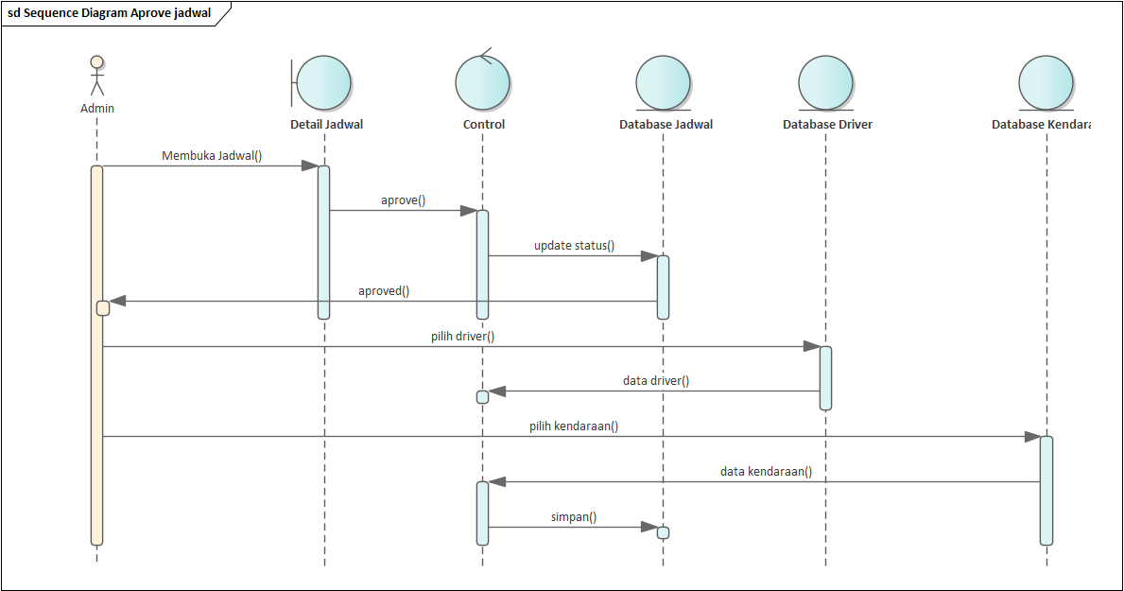

##### Sequence Diagram Kelola Data Kendaraan

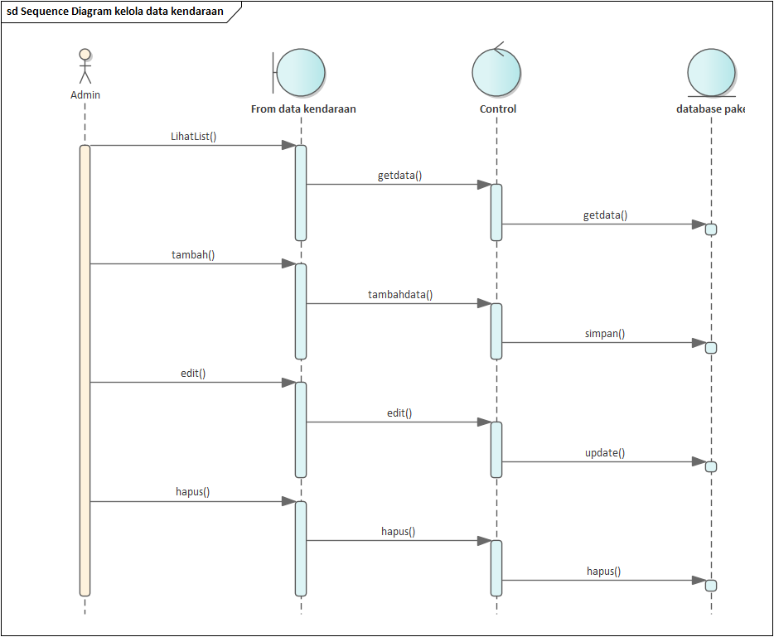

##### Sequence Diagram Kelola Data Pegawai

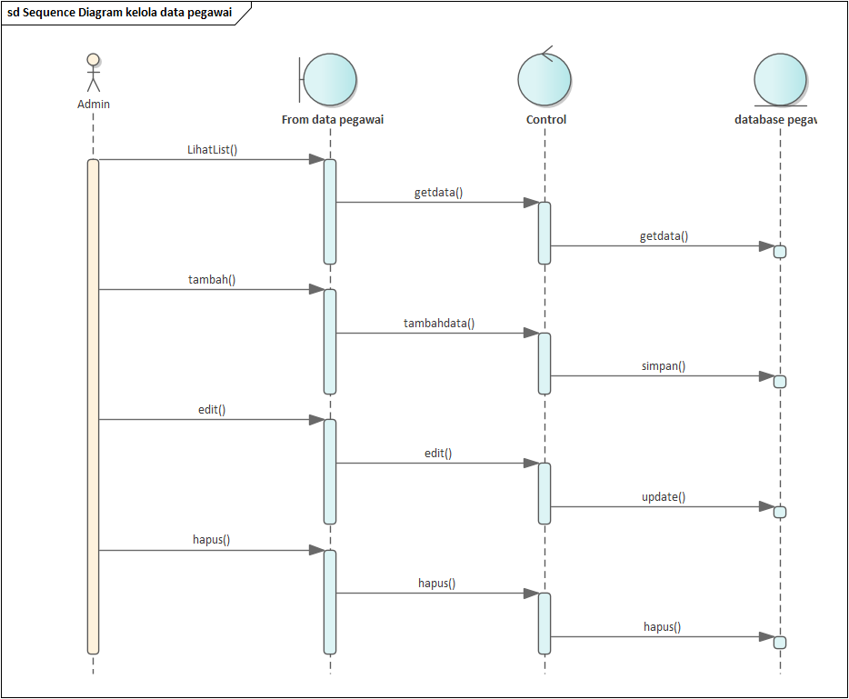

##### Sequence Diagram Kelola Data Jabatan

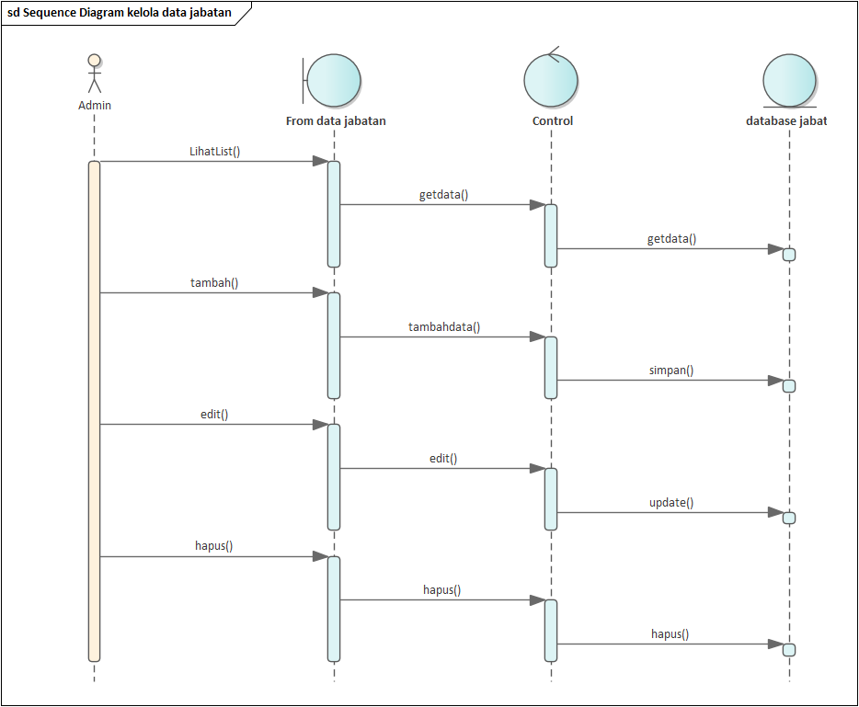

##### Sequence Diagram Laporan

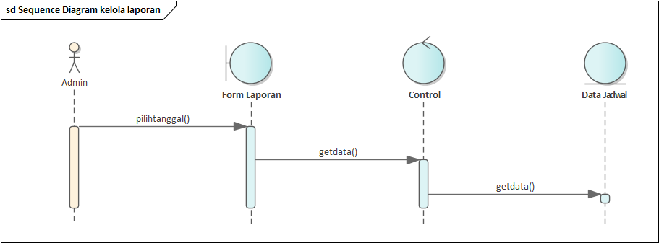

#### 3.2.2.4 Class Diagram

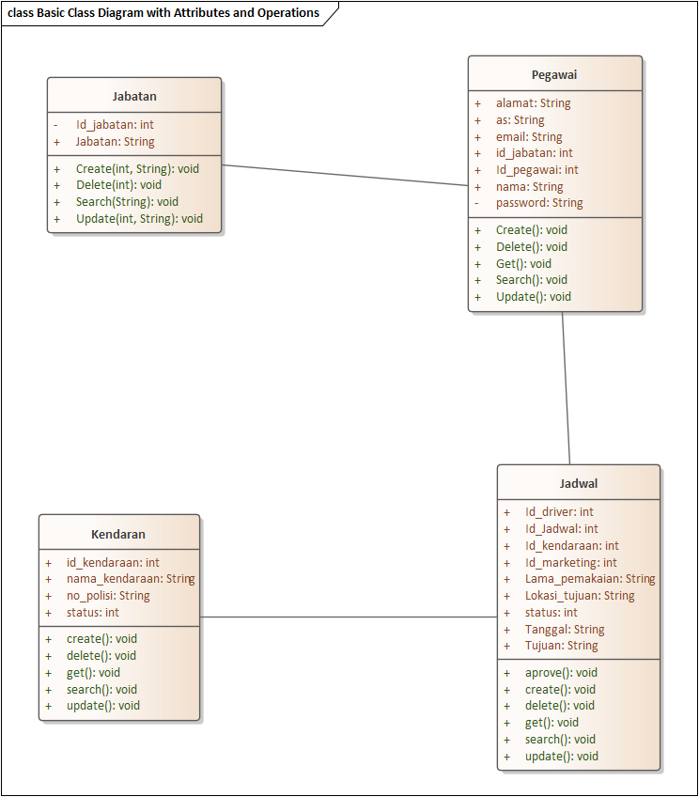

### -3.2.3 Perancangan Antar Muka (*User interface)*

*User interface* merupakan bentuk tampilan grafis yang berhubungan langsung dengan pengguna (*user*). *User interface* pengguna berfungsi untuk menghubungkan antara pengguna dengan sistem operasi sehingga dapat digunakan.

##### Rancangan Form Login

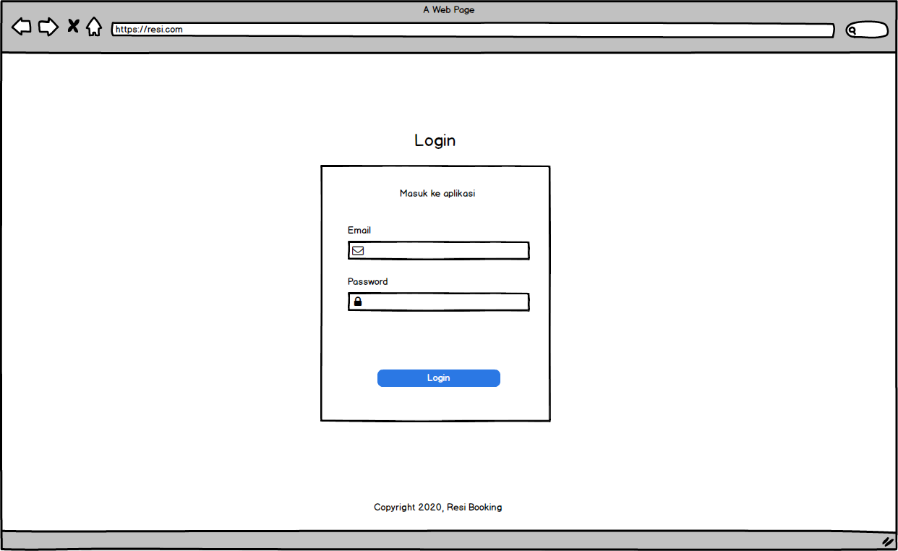

##### Rancangan Form Membuat Jadwal

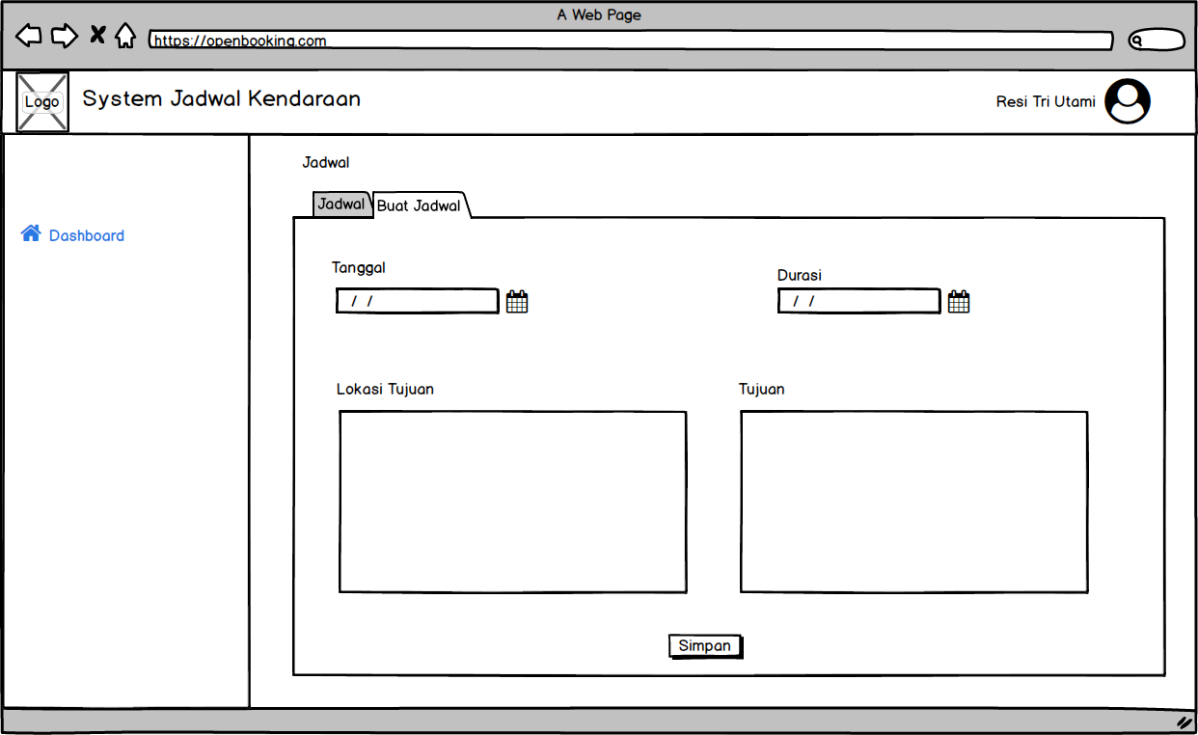

##### Rancangan Form melihat Jadwal

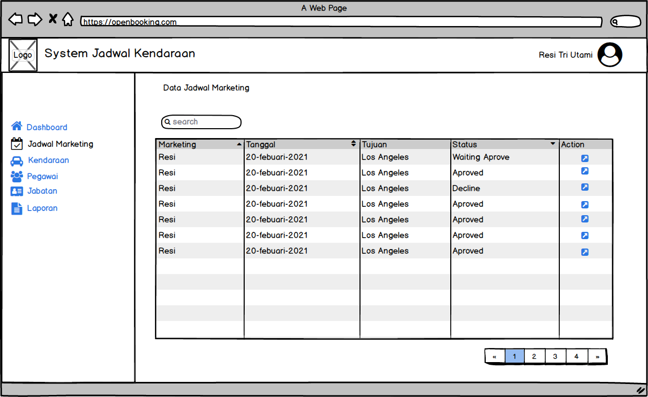

##### Rancangan Detail Jadwal Marketing

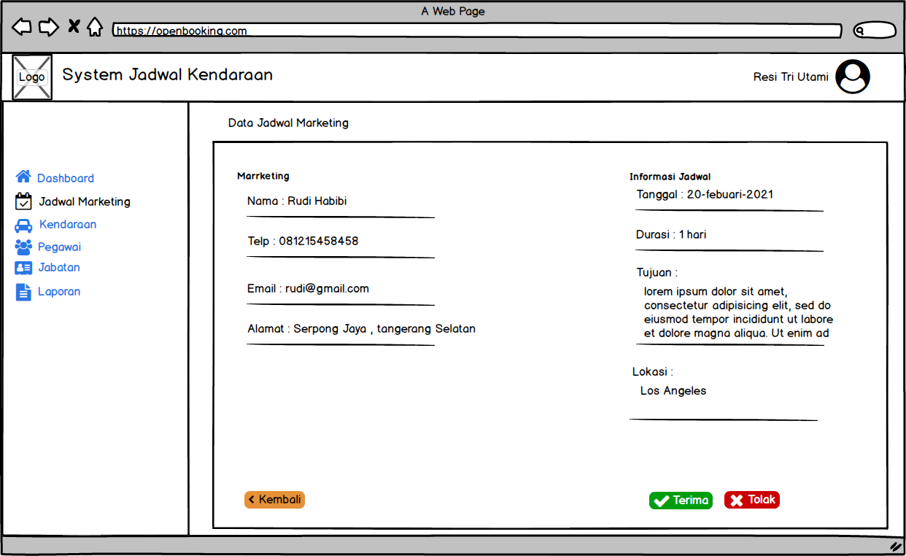

##### Rancangan Tampilan Data Kendaraan

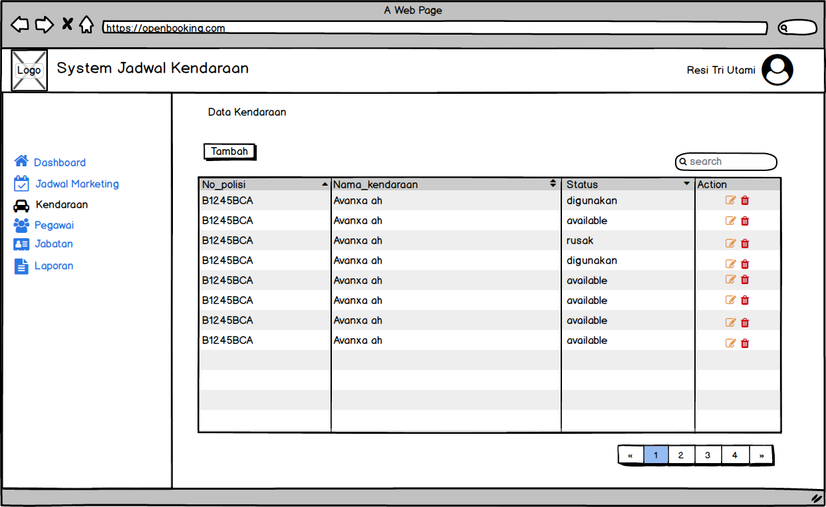

##### Rancangan Tampilan Data Pegawai

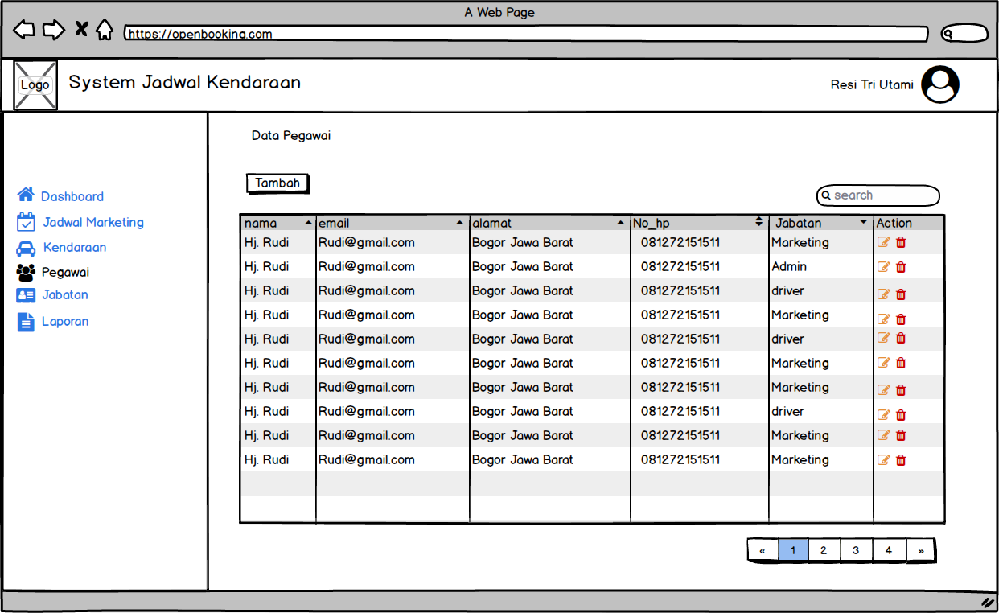

##### Rancangan Tampilan Data Jabatan

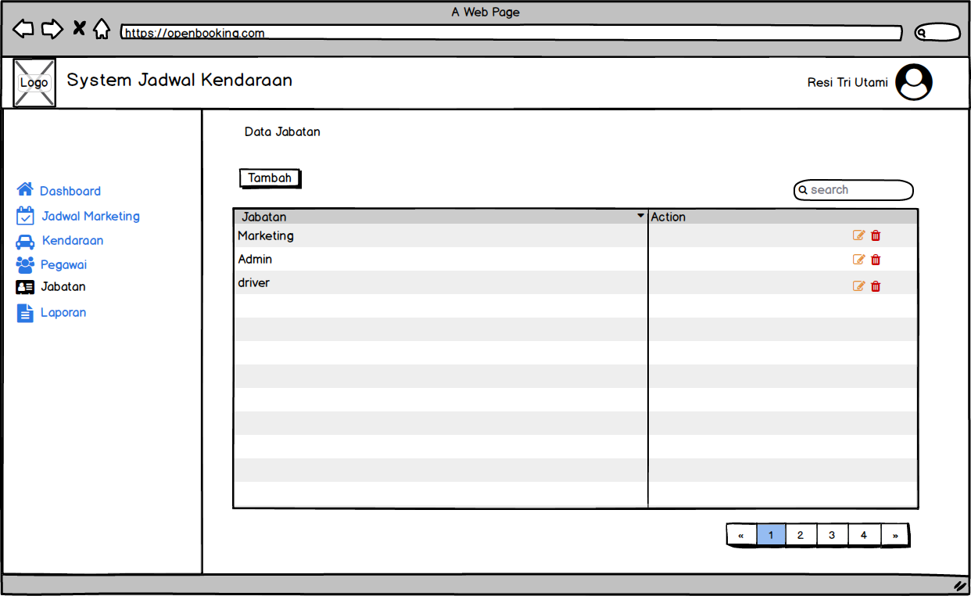

##### Rancangan Tampilan Laporan

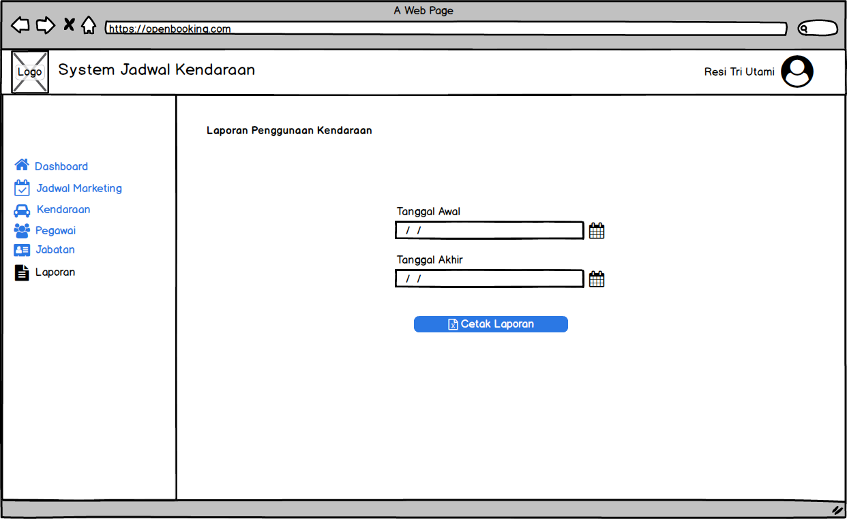

# BAB IV IMPLEMENTASI DAN PENGUJIAN

## 4.1 Implementasi

### 4.1.1 Implementasi Aplikasi

…………………………………………………………………………………………………………………………………………………………………………………………………………………………………………………………………………………………………………………………

### 4.1.2 Implementasi Perangkat Lunak

*…………………………………………………………………………………………………………………………………………………………………………………………………………………………………………………………………………………………………………………….*

### 4.1.3 Implementasi Perangkat Keras

…………………………………………………………………………………………………………………………………………………………………………………………………………………………………………………………………………………………………………………………

## Tampilan Antar Muka (*Interface*)

Berisi tentang tampilan layar aplikasi yang dibuat dan berikan penjelsanya disetiap masing masing gambar.

1 halaman berisi minimal 1 gmbar dan 1 paraghraf penjelasan dari gambar baik itu cara menggunakannya maupun isi dari gambar tersebut

## Pengujian Sistem

Jika kalian pengujiannya menggunakan blackbox maka gunakan pasangannya juga yaitu whiteboxnya.

Didalam whitebox gunakan juga graph matrix nya yang seperti pohon keputusan atau flowchart.

Selain itu juga gunakan kompleksitas cyclomatic nya

* 1. Hasil analisis quisioner

**Grafik, hitungan dan tabelnya**

# 

# BAB V PENUTUP

## Kesimpulan

Pada aplikasi sistem booking mobil di Pt. Lippo Insurance diharapkan dapat menangani permasalahan yang terjadi pada booking Mobil di Pt. Lippo Insurance. Dengan permasalahan yang tertangani, maka setiap kegiatan dapat menjadi lebih efektif dan efisien disertai juga dengan peningkatan kualitas kerja dan pelayanannya. Hasil dari analisis dan perancangan aplikasi ini, dapat diambil kesimpulan bahwa:

1. Dengan dibangunnya aplikasi sistem booking mobil di Pt. Lippo Insurance berbasis web ini, diharapakn dapat memberikan informasi dengan cepat mengenai Ketersediaan mobil.

2. Dengan dibangunnya aplikasi sistem booking mobil di Pt. Lippo Insurance berbasis web ini, diharapakn dapat mempermudah marketing untuk melakukan booking mobil secara cepat di Pt. Lippo Insurance.

3. Dengan dibangunnya aplikasi sistem booking mobil di Pt. Lippo Insurance berbasis web ini, diharapakn dapat memberikan informasi jadwal keberangkatan atau pemakaian kendaraan yang akan dipakai driver.

## Saran

# Aplikasi sistem booking mobil di Pt. Lippo Insurance berbasis web ini, bukanlah sebuah aplikasi sempurna yang dapat menangani semua permasalahan yang terjadi. Untuk menjadikan sebuah aplikasi mempunyai tingkat permasalahan yang sangat kecil, diperlukan pengembangan - pengembangan yang harus diterapkan pada aplikasi. Ada beberapa saran bagi pengembang dan pengguna, dengan dibangunnya Aplikasi sistem booking mobil di Pt. Lippo Insurance ini. Adapun saran-saran tersebut adalah :

# 1. Penambahan sistem informasi pelacakan yang dapat melakukan pelacakan atas posisi koordinat, kecepatan sampai arah dari kendaraan

# 2. Penambahan sistem pengajuan ganti untuk perjalanan Marketing, Jadi Marketing dapat mengajukan ganti mobil atau ganti driver yang nantinya akan dikirimkan kepada admin untuk mendapat tindakan.

# DAFTAR PUSTAKA

JURNAL MAHASISWA BINA INSTANI, Vol.1, No.2, Februari 2017, 251 - 266 ISSN: 2528-6919 (onlene)

JURNAL INFOKAR , Vol 1 No. 2, Desember 2017, ISSN: 2581-3645 (print) / 2581-2920 (onlene).

JURNAL TEKNOLOGI INFORMASI, Vol 2, No 1 (2016), ISSN: 2623-1700 / 1693-3672

Daftar pustaka diambil dari jurnal jurnal atau buku

Minimal 20 referensi dan harus sesuai dengan penelitian dari bab 1 sampai bab 5

CATATAN:

TIDAK BOLEH MENGGUNAKAN KATA EFEKTIF DAN EFISIEN SERTA TIDAK BOLEH MENGGUNAKAN KATA TEPAT DAN AKURAT KARENA KATA TERSEBUT JIKA INGIN MENGGUNAKANNYA MAKA KALIAN HARUS TAU TERLEBIH DAHULU KADAR KEAKURATAN NYA BERAPA % DAN MENURUT AHLI SIAPA YANG TELAH DIAKUI DUNIA.

## SETAIAP KATA BAHASA ASING CETAK MIRING

(Tanggal Akses : 30/05/2017)

Pengertianku.net, Mengetahui Pengertian Website Dan Jenisnya.

[www.Pengertianku.net/2014/09/mengetahui-pengertian-website-dan-jenisnya.html](http://www.Pengertianku.net/2014/09/mengetahui-pengertian-website-dan-jenisnya.html). (Tanggal Akses : 29/05/2017)

<https://library.binus.ac.id/ecolls/ethesisdoc>

# DAFTAR RIWAYAT HIDUP

**Data Pribadi**

Nama Lengkap : Tika Sugiarti

Tempat Tanggal Lahir : Jakarta, 01-Desember-1995

Jenis Kelamin : Perempuan

Alamat : Jl. Cimelati 1 N0 18

Perum Suradita RT.10/RW.04

Desa. Suradita Kec. Cisauk Tangerang-Banten

Agama : Islam

Kewarganegaraan : Indonesia

Status : Belum Menikah

Email : [tikasugiharti95@gmail.com](mailto:tikasugiharti95@gmail.com)

No.Telepon : 089606321212

**Pendidikan Formal:**

1. SDN SURADITA Lulus Tahun 2007

2. MTS AN-NAJAH RUMPIN BOGOR Lulus Tahun 2010

3. SMK PUSTEK SERPONG Lulus Tahun 2013

**Pengalaman Kerja:**

* 1. 2012 di BIG BANG PRINT masa (Praktek Kerja Lapangan), sebagai Admin
  2. 2016 di Badan Pusat Statistik, sebagai Petugas SENSUS

EKONOMI

* 1. 2016 di PT. Kalbe Farma, sebagai SPG Event
  2. 2016 di Melandas Lifestyle Furniture, sebagi SPG Event Pameran
  3. 2016 di PT Diamas Star, sebagai SPG Event Pameran

# LAMPIRAN